งานวิจัยในชั้นเรียน
เรื่อง
เจตคติและทักษะกระบวนการการเรียนรู้
การจัดการเรียนการสอนแบบห้องเรียนกลับทาง

วิชาภาษาจีนนักเรียนชั้นมัธยมศึกษาปีที่ 1 ห้อง D
โรงเรียนฉือจี้เชียงใหม่ ภาคเรียนที่ 2 ปีการศึกษา 2556

โดย
นายรัชต์ธร รัตนพิสุทธิ์กุล

บทที่ 1
บทนำ
ความเป็นมาและความสำคัญของการวิจัย

การสร้างนวัตกรรมหลากหลายรูปแบบเพื่อใช้สำหรับการปรับปรุงพัฒนา และการแก้ไขปัญหาในการจัดการศึกษาเรียนรู้นั้นได้เกิดขึ้นอย่างต่อเนื่อง เกิดเป็นพลวัต (Dynamic) ที่ดำเนินการมาอย่างเป็นระบบภายใต้สภาพการณ์ทางสังคมที่เปลี่ยนแปลงไป นวัตกรรมทางการศึกษาที่ได้ผ่านกระบวนการศึกษาวิจัยอย่างเป็นระบบนั้น จะก่อให้เกิดประสิทธิภาพในการจัดการเรียนการสอนที่ทรงพลังและเป็นที่ยอมรับ สภาพการณ์ทางการเรียนรู้ในปัจจุบันได้มีการปรับเปลี่ยนเพื่อก้าวทันกับสังคมที่เปลี่ยนแปลงไป สังคมแห่งการเรียนรู้ภายใต้กระแสแห่งโลกในยุคดิจิตัล ( Digital Age )นั้นส่งผลต่อการแสวงหารูปแบบและการปรับกระบวนทัศน์ในการทำงาน ( Paradigm Shift ) ที่มีความหลากหลายให้สอดรับและก้าวทันความเปลี่ยนแปลงกับโลกยุคใหม่ซึ่งเปลี่ยนไปอย่างรวดเร็ว ดังนั้นแนวความคิด รูปแบบและวิธีการที่ใช้กันในแบบเดิมนั้น อาจมีการพิเคราะห์ทบทวนเพื่อศึกษาผลลัพธ์ที่เกิดขึ้นว่ามีประสิทธิภาพและมีความเหมาะสมมากน้อยประการใด และทำการศึกษาพัฒนาเพื่อสร้างนวัตกรรมรูปแบบใหม่ขึ้นมาใช้เพื่อจุดมุ่งหมายสำคัญดังที่กล่าวถึงในเบื้องต้น
ในวงการศึกษาของไทยเราก็เช่นเดียวกัน ได้มีการคิดค้นเพื่อพัฒนารูปแบบนวัตกรรมทางการเรียนรู้และรูปแบบการสอนตามหลักสูตรเพื่อก้าวทันกับความเปลี่ยนแปลงกับบริบทเชิงสังคม และโดยเฉพาะอย่างยิ่งการก้าวทันความเปลี่ยนแปลงกับโลกแห่งความก้าวหน้าทางวิทยาศาสตร์เทคโนโลยีที่เข้ามามีบทบาทต่อการจัดการศึกษาค่อนข้างสูง รวมทั้งการปรับสภาพการณ์ให้เหมาะสมกับสภาพแวดล้อมภายใต้กระแสแห่งการปฏิรูปการศึกษาไทยในปัจจุบันที่มุ่งพัฒนาการศึกษาให้บรรลุผลตามเจตนารมณ์ของการจัดการศึกษาโดยรวม ซึ่งในวงการศึกษาไทยได้มีการคิดค้นพัฒนานวัตกรรมการจัดการศึกษาในหลากหลายรูปแบบ เป็นไปตามปรัชญาแนวคิดของการพัฒนา
โดยมุ่งเน้นที่ผู้เรียนเป็นสำคัญ (Learners Center) ก้าวสู่การพัฒนาที่ยั่งยืนต่อไปในอนาคต วิธีการปรับเปลี่ยนแนวคิดเพื่อสร้างนวัตกรรมทางการศึกษาภายใต้กรอบแนวคิดที่เรียกว่า 21st Century ซึ่งเป็นแนวคิดในการพัฒนาคนรุ่นใหม่ให้มีคุณลักษณะพร้อมสำหรับการดำรงชีวิตและรับมือการความเปลี่ยนแปลงที่จะเกิดขึ้นในอนาคตเนื่องด้วยโลกที่ไร้พรมแดน ความก้าวหน้าของเทคโนโลยีการสื่อสาร และนโยบายความร่วมมือของพลเมืองโลก ซึ่งเป็นสิ่งจำเป็นที่ต้องมีการคิดค้นหาแนวทางสู่กระบวนการทักษะใหม่ในศตวรรษที่ 21 นี้ จึงเป็นประเด็นสำคัญที่สังคมต่างมุ่งมั่นและให้ความสำคัญ

ทักษะที่สำคัญของผู้เรียนใน ศตวรรษที่ 21
- ความสร้างสรรค์และนวัตกรรม
- การสื่อสารและการทำงานร่วมกัน
- ความเชี่ยวชาญในการค้นคว้าข้อมูล
- การคิดเชิงวิพากษ์ การแก้ปัญหา และการตัดสินใจ
- ความเป็นพลเมืองดิจิตอล
- การใช้งานเทคโนโลยีและแนวคิด
ที่มา มาตรฐานเทคโนโลยีทางการศึกษาแห่งชาติสำหรับนักเรียน

ทักษะที่สำคัญของผู้เรียนในศตวรรษที่ 21 3ร. +4ก.
3ร.
1.รู้อ่านรู้เขียน 2.รู้คณิต 3.รู้ICT
4ก.
1.การคิดแบบมีวิจารณญาณ Critical thinking คือ มีความสามารถในการคิดวิเคราะห์ คิดอย่างมีเหตุผล และต้องสามารถตัดสินคุณค่าของเรื่องต่างๆที่คิดนั้นด้วย
2.การสื่อสาร Communication คือ ต้องมีความสามารถใช้ศัพท์ใช้ภาษา,ใช้ICT และใช้จิตวิทยาเพื่อสื่อสารกับผู้อื่นให้ประสบความสำเร็จได้
3.การทำงานร่วมกัน Collaboration คือ มีความสามารถในการทำงานร่วมกับผู้อื่นได้,การร่วมมือกับคนหลายคนที่อาจมีพื้นฐานต่างกัน ทั้งแนวคิด ความเชื่อ หรือความรู้ เพื่อทำงานรือทำกิจกรรมใดๆให้ประสบความสำเร็จได้
4.การสร้างสรรค์ Creativity คือ มีความสามารถในการจินตนาการเพื่อสร้างสรรค์สิ่งใหม่ๆอันจะนำไปสู่สิ่งใหม่ๆอันจะนำไปสู่สิ่งใหม่หรือความคิดใหม่ๆ วิธีการใหม่ๆที่เรียกว่า นวัตกรรม

ที่มา เวบไซต์ทักษะในศวรรษที่ 21

“ห้องเรียนกลับทาง” จึงกลายเป็นนวัตกรรมและมุมมองหนึ่งของตัวอย่างจากประสบการณ์จริงที่เกิดขึ้นในวงการศึกษา เป็นวิธีการใช้ห้องเรียนให้เกิดคุณค่าแก่เด็กโดยใช้ฝึกประยุกต์ความรู้ในสถานการณ์ต่างๆเพื่อให้เกิดการเรียนรู้แบบ “รู้จริง (Mastery Learning)” และเป็นวิธีจัดการเรียนรู้เพื่อยกระดับและคุณค่าแห่ง วิชาชีพครูที่ปรับเปลี่ยนวิธีการเรียนรู้อีกรูปแบบหนึ่งให้เกิดขึ้นผ่านสื่อเทคโนโลยีที่นำมาใช้
บทความบทสรุปที่เป็นสาระ“ห้องเรียนกลับทาง” ที่มีการวิเคราะห์สังเคราะห์มาจากประสบการณ์การสอนและถ่ายทอดเนื้อหาจากหนังสือเรื่อง Flip Your Classroom : Reach Every Student in Every Class Every Day เขียนโดย Bergman และ Sams ครูชาวอเมริกัน ความหมายและความเป็นมา ห้องเรียนกลับทาง ตรงกับภาษาอังกฤษว่า The Flipped Classroom เป็นศัพท์บัญญัติที่นิยามไว้ดังนี้ Flipped Classroom (n.) A Model of Teaching which students’ homework is the traditional lecture viewed outside of class on a video. Class time is then spent on inquiry-based learning that would include what would traditionally be viewed as students’ homework assignments แปลสรุปได้ว่าห้องเรียนกลับทาง ( คำนาม )เป็นรูปแบบหนึ่งของการสอนโดยที่ผู้เรียนจะได้เรียนรู้จากการบ้านที่ได้รับผ่านการเรียนด้วยตนเองจากสื่อวิดีทัศน์( Video )นอกชั้นเรียนหรือที่บ้าน ส่วนการเรียนในชั้นเรียนปกตินั้นจะเป็นการเรียนแบบสืบค้นหาความรู้ที่ได้รับร่วมกันกับเพื่อนร่วมชั้น โดยมีครูเป็นผู้คอยให้ความช่วยเหลือชี้แนะ จุดเริ่มต้นของการพัฒนานวัตกรรมประเภทนี้เกิดจากการจัดการเรียนการสอนนักเรียนระดับมัธยมปลายที่โรงเรียน Woodland Park High School เมือง Woodland Park รัฐ Colorado สหรัฐอเมริกา โดยครูผู้สอนวิทยาศาสตร์สองคนชื่อ Jonathan Bergmann และ Aaron Sams ราวปี ค.ศ. 2007 ที่เขาได้เริ่มทำการบันทึกเทปวิดีโอซึ่งเป็นเนื้อหาสาระการสอนเพื่อให้นักเรียนนำไปศึกษาด้วยตนเองที่บ้าน แล้วให้ผู้เรียนนำเอาผลการศึกษาเรียนรู้ด้วยตนเองนำกลับมาสู่กระบวนการอภิปราย สืบค้นเพื่อหาบทสรุปของคำตอบที่ชั้นเรียนอีกครั้งหนึ่งโดยครูทำหน้าที่เป็นผู้อำนวยความสะดวกในการจัดประสบการณ์ทางการเรียนดังกล่าว ซึ่งวิธีการเรียนแบบนี้เป็นการเรียนแบบกลับด้านแนวคิดจากแบบเดิมที่ต้องเรียนเนื้อหาที่โรงเรียนและนำงานกลับไปทำต่อที่บ้าน โดยให้เรียนเนื้อหาที่บ้านด้วยตนเอง แล้วนำงานหรือประสบการณ์ที่ได้รับมาทำการเรียนรู้เพิ่มเติมที่โรงเรียนร่วมกันกับเพื่อนต่อไปโดยครูจะเป็นผู้ให้คำแนะนำชี้แจงในประเด็นคำตอบที่เกิดขึ้น ซึ่งรูปแบบดังกล่าวนี้ภายหลังได้พัฒนาและขยายขอบข่ายไปกว้างขวาง โดยเฉพาะการปรับใช้กับสื่อ ICT หลากหลายประเภทที่มีศักยภาพค่อนข้างสูงในปัจจุบัน ข้อเปรียบเทียบของการเรียนแบบเดิมกับการเรียนแบบกลับด้าน ได้กล่าวถึงแนวคิดของห้องเรียนกลับด้านมาในเบื้องต้นนั้น มีบทสรุปเปรียบเทียบให้เห็นถึงรูปแบบของการจัดการเรียนการสอนแบบกลับด้าน ( Flipped Learning ) กับรูปแบบการจัดการเรียนการสอนแบบเดิม ( Traditional Learning ) กล่าวคือการจัดการเรียนการสอนแบบห้องเรียนกลับทางนั้นจะมุ่งเน้นการสร้างสรรค์องค์ความรู้ด้วยตัวผู้เรียนเองตามทักษะ ความรู้ความสามารถและสติปัญญาของเอกัตบุคคล ( Individualized Competency ) ตามอัตราความสามารถทางการเรียนแต่ละคน ( Self-Paced )จากมวลประสบการณ์ที่ครูจัดให้ผ่านสื่อเทคโนโลยี ICT หลากหลายประเภทในปัจจุบัน และเป็นลักษณะการเรียนรู้จากแหล่งเรียนรู้นอกชั้นเรียนอย่างอิสระทั้งด้านความคิดและวิธีปฏิบัติ ซึ่งแตกต่างจากการเรียนแบบเดิมที่ครูจะเป็นผู้ป้อนความรู้ประสบการณ์ให้ผู้เรียนในลักษณะของครูเป็นศูนย์กลาง ( Teacher Center ) ดังนั้นการสอนแบบกลับทางจะเป็นการเปลี่ยนแปลงบทบาทของครูอย่างสิ้นเชิง กล่าวคือครูไม่ใช่ผู้ถ่ายทอดความรู้แต่จะทาบทบาทเป็นติวเตอร์ ( Tutors )หรือโค้ช ( Coach )ที่จะเป็นผู้จุดประกายและสร้างความสนุกสนานในการเรียน รวมทั้งเป็นผู้อานวยความสะดวกในการเรียน ( Facilitators )ในชั้นเรียนนั้นๆ
ภาพที่ 2. เปรียบเทียบห้องเรียนแบบเดิม กับห้องเรียนแบบกลับด้าน
Source : http://www.uw.edu/teaching.pdf

ข้อเปรียบเทียบด้านตัวอย่างของกิจกรรมและเวลา ระหว่างการเรียนแบบเดิมกับห้องเรียนกลับด้าน
ห้องเรียนแบบเดิม ( Traditional ) | ห้องเรียนแบบกลับด้าน ( Flipped Classroom )
กิจกรรม Warm-up 5 นาที | กิจกรรม Warm-up 5 นาที
ทบทวนการบ้านของคืนก่อน 20 นาที | ถาม – ตอบเรื่องวีดิทัศน์ 10 นาที
บรรยายเนื้อหาวิชาใหม่ 30 – 45 นาที | กิจกรรมเรียนรู้ที่ครูมอบหมาย หรือนักเรียนคิดเอง หรือ Lab 1 ชั่วโมง 15 นาที
กิจกรรมเรียนรู้ที่ครูมอบหมาย หรือนักเรียนคิดเอง หรือ Lab 20 – 35 นาที
ตารางที่ 1. เปรียบเทียบกิจกรรมและเวลาเรียระหว่างห้องเรียนแบบเดิมกับห้องเรียนกลับด้าน
ที่มา : วิจารณ์ พานิช ( 2556 ) ครูเพื่อศิษย์สร้างห้องเรียนกลับทาง : RS Printing หน้า 13

ตัวแบบ ( Model )
ห้องเรียนแบบกลับด้านการจัดการเรียนการสอนแบบห้องเรียนกลับด้าน ( Flipped Classroom ) ซึ่งเป็นนวัตกรรมการเรียนการสอนรูปแบบใหม่ในการสร้างผู้เรียนให้เกิดการเรียนรู้แบบรอบด้านหรือ Mastery Learning นั้นจะมีองค์ประกอบสาคัญที่เกิดขึ้น 4 องค์ประกอบที่เป็นวัฏจักร ( Cycle ) หมุนเวียนกันอย่างเป็นระบบ ซึ่งองค์ประกอบทั้ง 4 ที่เกิดขึ้นได้แก่
1. การกำหนดยุทธวิธีเพิ่มพูนประสบการณ์ ( Experiential Engagement ) โดยมีครูผู้สอนเป็นผู้ชี้แนะวิธีการเรียนรู้ให้กับผู้เรียนเพื่อเรียนเนื้อหาโดยอาศัยวิธีการที่หลากหลายทั้งการใช้กิจกรรมที่กำหนดขึ้นเอง เกม สถานการณ์จำลอง สื่อปฏิสัมพันธ์ การทดลอง หรืองานด้านศิลปะแขนงต่างๆ
2. การสืบค้นเพื่อให้เกิดมโนทัศน์รวบยอด ( Concept Exploration ) โดยครูผู้สอนเป็นผู้คอยชี้แนะให้กับผู้เรียนจากสื่อหรือกิจกรรมหลายประเภทเช่น สื่อประเภทวิดีโอบันทึกการบรรยาย การใช้สื่อบันทึกเสียงประเภท Podcasts การใช้สื่อ Websites หรือสื่อออนไลน์ Chats
3. การสร้างองค์ความรู้อย่างมีความหมาย ( Meaning Making ) โดยผู้เรียนเป็นผู้บูรณาการสร้างทักษะองค์ความรู้จากสื่อที่ได้รับจากการเรียนรู้ด้วยตนเองโดยการสร้างกระดานความรู้อิเล็กทรอนิกส์ ( Blogs ) การใช้แบบทดสอบ ( Tests ) การใช้สื่อสังคมออนไลน์และกระดานสำหรับอภิปรายแบบออนไลน์ ( Social Networking & Discussion Boards )
4. การสาธิตและประยุกต์ใช้ ( Demonstration & Application ) เป็นการสร้างองค์ความรู้โดยผู้เรียนเองในเชิงสร้างสรรค์ โดยการจัดทาเป็นโครงงาน ( Project ) และผ่านกระบวนการนำเสนอผลงาน ( Presentations ) ที่เกิดจากการรังสรรค์งานเหล่านั้น

Model หรือตัวแบบของการจัดกิกรรมการเรียนการสอนแบบห้องเรียนกลับด้าน ( The Flipped
Classrooms ) ที่กล่าวไว้ในเบื้องต้นนั้น สามารถกำหนดเป็นภาพเชิงกราฟิกดังต่อไปนี้
ภาพที่ 3. โมเดลห้องเรียนแบบกลับด้าน ( Flipped Classroom Model )
Source :http://www.google.go.th/imgres?imgrurl=http://1.bp.blogspot.com/Pprl

ผลประโยชน์ที่เกิดจากการเรียนแบบห้องเรียนกลับด้าน
มีเหตุผลบางประการที่บอกถึงคุณประโยชน์ของการสอนแบบห้องเรียนกลับด้าน ( Flipped Classroom ) ที่ Bergmann และ Sams กล่าวไว้ในหนังสือของเขาที่ชื่อ Flip Your Classroom : Reach Every Student in Every Class Every Day สรุปได้ดังนี้
1. เพื่อเปลี่ยนวิธีการสอนของครู จากการบรรยายหน้าชั้นเรียนหรือจากครูสอนไปเป็นครูฝึก ฝึกการทำแบบฝึกหัดหรือทำกิจกรรมอื่นในชั้นเรียนให้แก่ศิษย์เป็นรายบุคคลหรืออาจเรียกว่าเป็นครูติวเตอร์
2. เพื่อใช้เทคโนโลยีการเรียนที่เด็กสมัยใหม่ชอบ โดยใช้สื่อ ICT ซึ่งกล่าวได้ว่าเป็นการนำโลกของโรงเรียนเข้าสู่โลกของนักเรียนซึ่งเป็นโลกยุคดิจิตัล
3. ช่วยเหลือเด็กที่มีงานยุ่ง เด็กสมัยนี้มีกิจกรรมมาก ดังนั้นจึงต้องเข้าไปช่วยเหลือในการจัดการเรียนรู้โดยใช้บทสอนที่สอนด้วยวีดิทัศน์อยู่บนอินเทอร์เน็ต ( Internet ) ช่วยให้เด็กเรียนไว้ล่วงหน้าหรือเรียนตามชั้นเรียนได้ง่ายขึ้น รวมทั้งเป็นการฝึกเด็กให้รู้จัดการจัดเวลาของตนเอง
4. ช่วยเหลือเด็กเรียนอ่อนให้ขวนขวายหาความรู้ ในชั้นเรียนปกติเด็กเหล่านี้จะถูกทอดทิ้งแต่ในห้องเรียนกลับด้านเด็กจะได้รับการเอาใจใส่จากครูมากที่สุดโดยอัตโนมัติ
5. ช่วยเหลือเด็กที่มีความสามารถแตกต่างกันให้ก้าวหน้าในการเรียนตามความสามารถของตนเอง เพราะเด็กสามารถฟัง-ดูวีดิทัศน์ได้เองจะหยุดตรงไหนก็ได้ กรอกลับ ( Review ) ก็ได้ตามที่ตนเองพึงพอใจที่จะเรียน
6. ช่วยให้เด็กสามารถหยุดและกรอกลับครูของตนเองได้ ทาให้เด็กจัดเวลาเรียนตามที่ตนพอใจ เบื่อก็หยุดพักได้ สามารถแบ่งเวลาในการดูเป็นช่วงได้
7. ช่วยให้เกิดปฏิสัมพันธ์ระหว่างเด็กกับครูเพิ่มขึ้น ตรงกันข้ามกับการที่เรียนแบบออนไลน์ การเรียนแบบห้องเรียนกลับด้านยังเป็นรูปแบบการเรียนที่นักเรียนยังคงมาโรงเรียนและนักเรียนพบปะกับครู ห้องเรียนกลับด้านเป็นการประสานการใช้ประโยชน์ระหว่างการเรียนแบบออนไลน์ และการเรียนระบบพบหน้า ช่วยเปลี่ยนและเพิ่มบทบาทของครูให้เป็นทั้งพี่เลี้ยง (Mentor) เพื่อน เพื่อนบ้าน (Neighbor) และผู้เชี่ยวชาญ (Expert)
8. ช่วยให้ครูรู้จักนักเรียนดีขึ้น หน้าที่ของครูไม่ใช่เพียงช่วยให้ศิษย์ได้ความรู้หรือเนื้อหา แต่ต้องกระตุ้นให้เกิดแรงบันดาลใจ (Inspire) ให้กำลังใจ รับฟังและช่วยเหลือ ส่งเสริมผู้เรียนซึ่งเป็นมิติสำคัญที่จะช่วยเสริมพัฒนาการทางการเรียนของเด็ก
9. ช่วยเพิ่มปฏิสัมพันธ์ระหว่างเพื่อนนักเรียนด้วยกันเอง จากกิจกรรมทางการเรียนที่ครูจัดประสบการณ์ขึ้นมานั้น ผู้เรียนสามารถที่จะช่วยเหลือเกื้อกูลซึ่งกันและกันได้ดี เป็นการปรับเปลี่ยนกระบวนทัศน์ของนักเรียนที่เคยเรียนตามคำสั่งครูหรือทำงานให้เสร็จตามกำหนด เป็นการเรียนเพื่อตนเองไม่ใช่คนอื่น ส่งผลต่อเด็กที่เอาใจใส่การเรียน ปฏิสัมพันธ์ระหว่างนักเรียนด้วยกันจะเพิ่มขึ้นโดยอัตโนมัติ
10. ช่วยให้เห็นคุณค่าของความแตกต่าง ตามปกติแล้วในชั้นเรียนเดียวกันจะมีเด็กที่มีความแตกต่างกันมาก มีความถนัดและความชอบที่แตกต่างกัน ดังนั้นการจัดกิจกรรมการสอนแบบห้องเรียนกลับทางจะช่วยให้ครูเห็นจุดอ่อนจุดแข็งของผู้เรียนแต่ละคน เพื่อนด้วยกันก็เห็น และช่วยเหลือกันด้วยจุดแข็งของแต่ละคน
11. เป็นการปรับเปลี่ยนรูปแบบการจัดการห้องเรียน ช่วยเปิดช่องให้ครูสามารถจัดการชั้นเรียนได้ตามความต้องการที่จะทำ ครูสามารถทำหน้าที่ของการสอนที่สำคัญในเชิงสร้างสรรค์ เพื่อสร้างคุณภาพแก่ชั้นเรียน ช่วยให้เด็กรู้อนาคตของชีวิตได้ดีทีสุด
12. เปลี่ยนคำสนทนากับพ่อแม่ ประสานความสัมพันธ์ที่ดีระหว่างโรงเรียนกับผู้ปกครอง ซึ่งการรับทราบและแลกเปลี่ยนความรู้ร่วมกันจะทำให้เด็กเกิดการเรียนรู้ที่ดีได้
13. ช่วยให้เกิดความโปร่งใสในการจัดการศึกษา การใช้ห้องเรียนแบบกลับทางโดยนำสาระคำสอนไปไว้ในวีดิทัศน์นาไปเผยแพร่ทางอินเทอร์เน็ต เป็นการเปิดเผยเนื้อหาสาระทางการเรียนให้สาธารณชนได้ทราบ สร้างความเชื่อมั่นในคุณภาพการเรียนการสอนให้ผู้ปกครองทราบ

ห้องเรียนกลับด้านกับการเรียนแบบรอบรู้
การจัดประสบการณ์ทางการเรียนแบบห้องเรียนกลับด้าน ( Flipped Classroom )นั้นจะก่อให้เกิดกระบวนการสร้างองค์ความรู้ที่เรียกว่า “การเรียนแบบรอบรู้หรือการเรียนให้รู้จริง ( Mastery Learning )”ซึ่งเป็นการเรียนที่ช่วยเพิ่มผลสัมฤทธิ์ทางการเรียนของเด็ก เพิ่มความร่วมมือระหว่างนักเรียน เพิ่มความมั่นใจในตนเองของผู้เรียน และช่วยให้โอกาสแก่นักเรียนได้ปรับปรุงแก้ไขตนเองในการเรียนรู้ให้บรรลุผลสัมฤทธิ์ทางการเรียน ซึ่งมีผลการวิจัยที่บ่งบอกว่า การเรียนแบบรอบรู้จะช่วยให้ผู้เรียนประมาณร้อยละ 80 สามารถเรียนเนื้อหาสำคัญได้ เทียบกับร้อยละ 20 เมื่อใช้วิธีสอนแบบเดิมที่ใช้กันอยู่ในปัจจุบัน
ลักษณะสำคัญของการเรียนแบบรู้จริง ( Mastery Learning ) คือ
1. ผู้สอนกำหนดวัตถุประสงค์อย่างละเอียดในการเรียนรู้เนื้อหาสาระ มีการจัดกลุ่มวัตถุประสงค์และต้องบ่งบอกสิ่งสำคัญที่ผู้เรียนจะต้องกระทำให้ได้เพื่อแสดงว่าตนได้เกิดการเรียนรู้จริงในสาระนั้นๆ วัตถุประสงค์ดังกล่าวต้องจัดเรียงจากสิ่งที่เป็นพื้นฐานไปสู่สิ่งที่ซับซ้อนขึ้น หรือจัดเรียงจากง่ายไปหายาก
2. ผู้สอนมีการวางแผนการเรียนรู้สำหรับผู้เรียนแต่ละคนให้สามารถตอบสนองความถนัดที่แตกต่างกันของผู้เรียน ซึ่งอาจใช้สื่อการเรียนรู้ วิธีสอน หรือเวลาที่แตกต่างกัน เพื่อช่วยให้ผู้เรียนบรรลุวัตถุประสงค์ทางการเรียนที่กำหนด
3. ผู้สอนแจ้งให้ผู้เรียนเข้าใจในจุดมุ่งหมาย วิธีการเรียน ระเบียบกติกา ข้อตกลงต่างๆในการทำงานให้ชัดเจน
4. ผู้เรียนมีการดำเนินการเรียนรู้ตามแผนการเรียนที่ผู้สอนจัดให้ มีการประเมินการเรียนตามวัตถุประสงค์แต่ละข้อ โดยผู้สอนคอยดูแลและให้คำปรึกษาเป็นรายบุคคล
5. หากผู้เรียนบรรลุวัตถุประสงค์หนึ่งที่กำหนดไว้แล้ว จึงจะมีการดำเนินการเรียนรู้ตามวัตถุประสงค์ต่อไป
6. หากผู้เรียนไม่สามารถบรรลุวัตถุประสงค์ที่กำหนดไว้ ผู้สอนต้องมีการวินิจฉัยปัญหาและความต้องการของผู้เรียน และจัดโปรแกรมการสอนซ่อมในส่วนที่ยังไม่บรรลุผลนั้น แล้วจึงประเมินผลอีกครั้งหนึ่ง หากสามารถทำได้จึงให้เรียนรู้ในวัตถุประสงค์ต่อไป
7. ผู้เรียนดำเนินการเรียนรู้อย่างต่อเนื่องตามวัตถุประสงค์ที่กำหนดจนครบทุกวัตถุประสงค์ ซึ่งผู้เรียนอาจใช้เวลามากน้อยต่างกันตามความถนัดและความต้องการของผู้เรียนแต่ละคน
8. ผู้สอนมีการติดตามความก้าวหน้าในการเรียนรู้ตามวัตถุประสงค์ของผู้เรียน และเก็บข้อมูลการเรียนรู้ของผู้เรียนเป็นรายบุคคล และมีการใช้ข้อมูลในการวางแผนการเรียนรู้ให้แก่ผู้เรียนต่อไป

สรุป ปฏิรูปการเรียนรู้
• ด้วยห้องเรียนกลับด้าน
• เรียนวิชาเองที่บ้าน
• ฝึกใช้ความรู้ที่โรงเรียน (หรือภาคสนาม) ฝึกในชีวิตจริง ฝึกเป็นทีม
• เรียนโดยลงมือทำ + คิด / ไตร่ตรอง เรียนเป็นทีม
• เปลี่ยนวิถีชีวิตครู และ ครูของครู
• ครูของครู เรียนรู้วิธีเป็น “นักเรียน” เพื่อฝึกให้ครู เป็น “นักเรียน”
ในศตวรรษที่ ๒๑
• ใช้ ICT เป็น
ที่มา: วิจารณ์ พานิช ปฏิรูปการเรียนรู้ในศตวรรษที่ ๒๑ บรรยาย ณ คณะครุศาสตร์ มรภ. มหาสารคาม
๒๙ ก.ค. ๒๕๕๖

ท้ายบท
นวัตกรรมประเภทการสอนแบบห้องเรียนกลับทาง ( The Flipped Classrooms ) กำลังเป็นที่สนใจและจับตามองของนักการศึกษาหลายฝ่ายทั้งในและต่างประเทศที่จะนำมาปรับใช้กับการจัดการเรียนรู้ตามบริบทของแต่ละแห่ง ซึ่งจะช่วยเสริมสร้างประสิทธิภาพการเรียนของผู้เรียนให้เกิดขึ้นได้ภายใต้สถานการณ์ของสังคมที่แปรเปลี่ยนไป และในส่วนของไทยโดยสำนักงานคณะกรรมการการศึกษาขั้นพื้นฐาน กระทรวงศึกษาธิการ ก็มีแนวคิดที่นำเอานวัตกรรมการจัดการเรียนการสอนแบบห้องเรียนกลับด้านหรือ Flipped Classroom มาใช้โดยจะดำเนินการนำร่องในเขตพื้นที่การศึกษาที่มีความพร้อมภายในปีการศึกษา 2556 นี้เพื่อแก้ปัญหาเรื่องการบ้านและช่วยพัฒนาผลสัมฤทธิ์ทางการเรียนให้เด็กได้

Endnotes อ้างอิง
ห้องเรียนกลับทาง : ห้องเรียนมิติใหม่ในศตวรรษที่ 21*
The Flipped Classroom : New Classrooms Dimension in the 21st Century
1.สุรศักดิ์ ปาเฮ.รองผู้อำนวยการสานักงานเขตพื้นที่การศึกษาประถมศึกษาแพร่เขต 2
*เอกสารประกอบการประชุมผู้บริหารโรงเรียนในสังกัดสำนักงานเขตพื้นที่การศึกษาประถมศึกษาแพร่เขต 2 *
ณ ห้องประชุมเขตพื้นที่การศึกษาประถมศึกษาแพร่เขต 2 ( ส่วน 2 ) วันที่ 21 พฤษภาคม พ.ศ. 2556
2. วิจารณ์ พานิช. ( 2556 ) ครูเพื่อศิษย์สร้างห้องเรียนกลับทาง. กรุงเทพ : เอสอาร์พริ้นติ้งแมสโปรดักส์ จากัด.
3. McMahon , Wendy. ( 2013 ) The Flipped Classroom 101. (online) Retrieved from http://www.downloads01.smartech.com/media/sitecore/en/pdf/smart_publication/edcompass.pdf. ( May 10 , 2013 )
4. Schoolwires. ( 2013 ) The Flipped Classroom : A New Way to Look at Schools.(online) Retrieved from http://www.schoolwires,com/cons/lip3/flipped_classroom_0612.pdf. (May 10 ,2013 )
5. Ibid. (2013 :online)
6. วิจารณ์ พานิช. ( 2556 ) แหล่งเดิม. หน้า 15 – 18.
7. วิจารณ์ พานิช. ( 2556 ) แหล่งเดิม. หน้า 24.
8. ทิศนา แขมมณี ( 2553 ). ศาสตร์การสอน : องค์ความรู้เพื่อจัดการเรียนการสอนที่มีประสิทธิภาพ. (พิมพ์ครั้งที่ 13) กรุงเทพฯ : สำนักพิมพ์แห่งจุฬาลงกรณ์มหาวิทยาลัย
9. “เปิดเทอม ศธ.สั่งลดการบ้าน สพฐ.ผุดห้องเรียนกลับด้าน” หนังสือพิมพ์มติชนรายวัน ฉบับวันที่ 10 พฤษภาคม 2556 หน้า 12.

วัตถุประสงค์ของการวิจัย
1. เพื่อศึกษาเจตคติและทักษะกระบวนการการเรียนรู้ของการจัดการเรียนการสอนแบบห้องเรียนกลับทางวิชาภาษาจีน
2. เพื่อรวบรวมข้อมูลสำหรับการแก้ปัญหาในการจัดการเรียนการสอนวิชาภาษาจีน

ความสำคัญของการวิจัย
จัดทำแบบสอบถามเพื่อวัดเจตคติและทักษะกระบวนการการเรียนรู้ของการจัดการเรียนการสอบแบบห้องเรียนกลับทางวิชาภาษาจีนเพื่อนำผลจากการวิจัยมาเก็บเป็นข้อมูลเพื่อแก้ไขปัญหาในการเรียนการสอนและศึกษาทักษะกระบวนการที่จำเป็นในการเรียนการสอนสำหรับศตวรรษที่ ๒๑และเพื่อให้นักเรียนมีเจตคติทางการเรียนที่ดีต่อวิชาภาษาจีน เห็นประโยชน์และคุณค่าของการเรียนวิชาภาษาจีน

สมมติฐาน
การจัดการเรียนการสอบแบบห้องเรียนกลับทาง นักเรียนมีเจตคติและทักษะกระบวนการทางการเรียนที่ดีต่อวิชาภาษาจีน เห็นประโยชน์และคุณค่าของการเรียนวิชาภาษาจีน

ขอบเขตของการวิจัย
1. ประชากร ได้แก่นักเรียนชั้นมัธยมศึกษาปีที่ 1 ห้อง D ห้องต้าอ้าย ปีการศึกษา 2556 โรงเรียนฉือจี้เชียงใหม่ จำนวนนักเรียน 12 คน
2. กลุ่มตัวอย่าง เป็นนักเรียนชั้นมัธยมศึกษาปีที่ 1ห้อง D ห้องต้าอ้าย ปีการศึกษา 2556 โรงเรียนฉือจี้เชียงใหม่ จำนวนนักเรียน 12 คน
3. ระยะเวลาในการศึกษาค้นคว้า การศึกษาค้นคว้าครั้งนี้ใช้ระยะเวลาทำการศึกษาค้นคว้าในช่วง
ภาคเรียนที่ 2 ปีการศึกษา 2556 โดยใช้เวลาในการศึกษาทั้งหมด 20 วัน วันละ 45 นาที
4. เนื้อหาที่ใช้ในการเรียนการสอนแบบห้องเรียนกลับทางวิชาภาษาจีน แบบเรียนบทที่แปดและเก้า ในหนังสือเรียนชุด เซิงหัวหฮาอยู่ เล่มที่หนึ่ง 生活華語第一冊第八,九課
ผู้วิจัยกำหนดขอบเขตในการศึกษา โดยการนำการจัดการการเรียนการสอนแบบห้องเรียนกลับทาง
เพื่อวัดเจตคติและทักษะกระบวนการการเรียนรู้สำหรับนักเรียนชั้นมัธยมศึกษาปีที่ 1 ห้อง D ห้องต้าอ้าย ปีการศึกษา 2556 โรงเรียนฉือจี้เชียงใหม่ ออกเป็นดังต่อไปนี้
1.ผู้เรียนศึกษาบทเรียนที่บ้าน จดบันทึกสิ่งที่ได้เรียนรู้พร้อมคำถามผู้เรียนนำบันทึกมาชั้นเรียน ครูตรวจสอบความรู้ที่ผู้เรียนได้บันทึก
- 2.ครูจัดการเรียนรู้เพื่อฝึกทักษะและเสริมความรู้ มีการทำกิจกรรมทั้งรายบุคคล,คู่,กลุ่ม เน้นให้ผู้เรียนได้ฝึกปฎิบัติจริง
- 3.ผู้เรียนนำผลงานของตนเองออกมานำเสนอเพื่อเป็นผลงาน/ชิ้นงานของตนเอง
- 4.ครู/ผู้เรียนช่วยกันประเมินผลงาน
- 5.นำผลงาน/ชิ้นงาน ให้เพื่อนๆ ครู ผู้ปกครองและสาธาณารณะชนชื่นชมผลงาน
5.ทำแบบสอบถามความคิดเห็นการจัดการการเรียนการสอนแบบห้องเรียนกลับทาง

ตัวแปรที่ต้องศึกษา
ตัวแปรต้น คือ การจัดการการเรียนการสอนแบบห้องเรียนกลับทาง
ตัวแปรตาม คือ ความคิดเห็นต่อการจัดการการเรียนการสอนแบบห้องเรียนกลับทาง

นิยามคำศัพท์เฉพาะ
1. การจัดการการเรียนการสอนแบบห้องเรียนกลับทางวิชาภาษาจีน หมายถึง การจัดการการเรียนการสอนที่เน้นให้ผู้เรียนศึกษาบทเรียนเองจากสื่อวีดีทัศน์ หรือสื่อการสอนอื่นเองที่บ้าน แล้วนำสิ่งได้ได้เรียนรู้มาอภิปราย และสืบหาองค์ความรู้ ฝึกการนำองค์ความรู้ไปประยุกต์ใช้เพื่อให้เกิดความรู้ที่รู้จริง โดยครูผู้สอนทำหน้าที่เป็นพี่เลี้ยงหรือโค๊ซในการให้คำแนะนำ
2. ความคิดเห็นต่อการจัดการการเรียนการสอนแบบห้องเรียนกลับทาง หมายถึง ความคิดเห็นในด้านต่างๆต่อการจัดการการเรียนการสอนแบบห้องเรียนกลับทาง

ประโยชน์ที่ได้รับจากการวิจัย
1. ได้ทราบเจตคติและทักษะกระบวนการการเรียนรู้ของการจัดการเรียนการสอนแบบห้องเรียนกลับทางวิชาภาษาจีน
2. ได้ข้อมูลสำหรับการแก้ปัญหาในการจัดการเรียนการสอนวิชาภาษาจีน

บทที่ 2
เอกสารและงานวิจัยที่เกี่ยวข้อง
ผู้วิจัยได้ศึกษาและค้นคว้าเอกสารตามหัวข้อต่อไปนี้เพื่อเป็นแนวทางในการวิจัย
1. วิจารณ์ พานิช,หนังสือครูเพื่อศิษย์สร้างห้องเรียนกลับทาง
2.หนังสือทักษะในศตววษที่ ๒๑
3. วิจารณ์ พานิช,บทความบันทึกในบล็อก go to know
4. การสร้างแบบสอบถามงานวิจัย http://www.nmd.go.th/aad/images/doccument/pdf/manual55.pdf
5.การเรียนรู้แบบสืบเสาะ

ห้องเรียนกลับด้าน ตรงกับภาษาอังกฤษว่า The Flipped Classroom เป็นศัพท์บัญญัติที่นิยามไว้ดังนี้ Flipped Classroom (n.) A Model of Teaching which students’ homework is the traditional lecture viewed outside of class on a video. Class time is then spent on inquiry-based learning that would include what would traditionally be viewed as students’ homework
assignments.
แปลสรุปได้ว่าห้องเรียนกลับด้าน ( คำนาม )เป็นรูปแบบหนึ่งของการสอนโดยที่ผู้เรียนจะได้เรียนรู้จากการบ้านที่ได้รับผ่านการเรียนด้วยตนเองจากสื่อวิดีทัศน์( Video )นอกชั้นเรียนหรือที่บ้าน ส่วนการเรียนในชั้นเรียนปกตินั้นจะเป็นการเรียนแบบสืบค้นหาความรู้ที่ได้รับร่วมกันกับเพื่อนร่วมชั้น โดยมีครูเป็นผู้คอยให้ความช่วยเหลือชี้แนะ
Jonathan และAaron ได้กล่าวว่ารูปแบบห้องเรียนกลับด้าน (Flipped Classroom)เป็นวิธีการที่ครอบคลุมการใช้งานและประยุกต์ใช้เทคโนโลยีอินเทอร์เน็ต เพื่อยกระดับการเรียนรู้ในห้องเรียนต่างๆ ของคุณเพื่อให้คุณสามารถใช้เวลามากขึ้นในการมีปฏิสัมพันธ์กับนักเรียนแทนการบรรยายหน้าชั้นเรียนเพียงอย่างเดียว ซึ่งวิธีการที่ถูกใช้เป็นส่วนใหญ่มักจะทำการสอนโดยใช้วิดีโอที่ถูกสร้างขึ้นโดยครู ซึ่งนักเรียนสามารถเรียนรู้ได้นอกเวลาเรียน Jonathan และAaron เรียกกว่าห้องเรียนกลับด้าน (Flipped Classroom) เพราะกระบวนการเรียนและ การบ้านทั้งหมดจะ “พลิกกลับ” สิ่งที่เคยเป็นกิจกรรมในชั้นเรียน เช่นการจดบันทึก (lecture) จะถูกทำที่บ้านผ่านทางวิดีโอที่ครูสร้างขึ้นและสิ่งที่เคยต้องทำที่บ้าน (งานต่างๆได้รับมอบหมาย) จะนำมาทำในชั้นเรียน

การทำแบบสอบถาม
ในอดีตการวัดและประเมินผลส่วนใหญ่ให้ความสำคัญกับการใช้ข้อสอบซึ่งไม่สามารถสนองเจตนารมณ์การเรียนการสอนที่เน้นให้ผู้เรียนคิด ลงมือปฏิบัติด้วยกระบวนการหลากหลาย เพื่อสร้างองค์ความรู้ ดังนั้นผู้สอนต้องตระหนักว่าการเรียนการสอนและการวัดผลประเมินผลเป็นกระบวนการเดียวกัน และจะต้องวางแผนไปพร้อม ๆ กัน
แบบสอบถาม เป็นเครื่องมือในการวิจัยอย่างหนึ่ง ประกอบด้วยชุดคำถามเพื่อจุดประสงค์ในการรวบรวมข้อมูลจากผู้ตอบ ถึงแม้ว่าแบบสอบถามจะถูกนิยมใช้กันมากในการรวบรวมข้อมูลมาใช้ในการวิเคราะห์เชิงสถิติ แต่ทว่าไม่จำเป็นเสมอไป แบบสอบถามนั้นคิดค้นขึ้นมาครั้งแรกโดยฟรานซิส กัลตัน(Francis Galton)
แบบสอบถามจะมีจุดเด่นกว่าแบบสำรวจประเภทอื่นคือ ค่าใช้จ่ายต่ำ และมักจะมีรูปแบบคำตอบที่ชัดเจนซึ่งง่ายต่อการนำข้อมูลไปวิเคราะห์ต่อ แบบสอบถามที่ดีจำเป็นต้องถูกออกแบบมาให้ผู้ตอบเข้าใจง่ายและไม่กำกวม
แบบสอบถาม ความหมาย
มีผู้ให้คำจำกัดความของ “แบบสอบถาม” ไว้หลายท่านด้วยกัน อ้างตามธเนศ ต่วนชะเอม (2552) ดังต่อไปนี้
Ksrl F.Schuessler ได้กล่าวไว้ในหนังสือ Social Research Method ว่า “แบบสอบถาม” คือ “คำถามที่เกี่ยวข้องสัมพันธ์กันชุดหนึ่งที่สร้างขึ้นเพื่อใช้รวบรวมข้อมูลจากกลุ่มประชากรตามวัตถุประสงค์ที่ได้กำหนดไว้” (a set of relate questions assemble according to prescribed ruled to obtain information from a large number of person for a definite objective)
ดร.จุมพล สวัสดิยากร กล่าวไว้ว่า “แบบสอบถาม” คือ รายการถาม หรือชุดของคำถามที่ผู้วิจัยคิดประดิษฐ์ขึ้นมาเพื่อเตรียมไว้ไปถามผู้อื่นที่ทราบข้อมูลตามที่ผู้วิจัยต้องการทราบ
“แบบสอบถาม” คือ ข้อคำถามที่ผู้วิจัยต้องสร้างขึ้นตามกรอบแนวคิดและนิยามปฏิบัติการอย่างได้มาตรฐาน(Standard) ส าหรับวัดสิ่งที่ต้องการวัด
ดร.อารง สุทธาศาสน์ ได้ให้ความหมายของ “แบบสอบถาม” ไว้ว่า หมายถึง คำถามชุดหนึ่งซึ่งเขียนออกมาเป็นลายลักษณ์อักษรอย่างมีมาตรฐานเพื่อให้ผู้ถูกวิจัยตอบ
ศ.บุญธรรม กิจปรีดาบริสุทธิ์ กล่าวไว้ว่า “แบบสอบถาม” หมายถึง คำถามชุดหนึ่งซึ่งเขียนออกมาเป็นลายลักษณ์อักษรอย่างมีมาตรฐานเพื่อให้ผู้ถูกวิจัยตอบ
ในอีกความหมายหนึ่ง “แบบสอบถาม” คือ รายการคำถามที่สร้างขึ้นมาถามคนจำนวนมากเพื่อสืบหาความจริงบางอย่าง
“แบบสอบถาม” คือ รายการคำถามที่ตอบปัญหาวิจัย วัตถุประสงค์ของการวิจัย และสมมติฐานการวิจัยตามที่ได้ตั้งไว้ นั่นคือ มีวัตถุประสงค์กี่ข้อ ต้องถามให้ครบทุกข้อ
“แบบสอบถาม” คือ รายการคำถามที่มอบให้บุคคลใดบุคคลหนึ่ง หรือหลายคนกรอกค ตอบ (Consisting of a list of question to submitted to one or more person)
แบบสอบถาม คือ แบบที่พิมพ์หรือเขียนขึ้น สำหรับใช้รวบรวมข่าวสารในเรื่องใดเรื่องหนึ่งหรือหลาย ๆ เรื่อง (A written or printed form used in gathering information on some subject or subjects)
ในความหมายของธเนศ ต่วนชะเอม (2552) “แบบสอบถาม” คือ รายการคำถามชุดหนึ่ง ที่ผู้วิจัยได้สร้างขึ้นอย่างมีคุณภาพตามวัตถุประสงค์ของการวิจัยเพื่อให้ผู้ถูกวิจัยตอบ หรือจะกล่าวอย่างสั้น ๆ แบบสอบถาม คือ “รายการคำถามที่สร้างขึ้น เพื่อต้องการคำตอบ” นั่นเอง
ความแตกต่างระหว่างแบบสอบถามกับแบบสัมภาษณ์
แบบสอบถาม เป็นเครื่องมือที่ผู้ให้ข้อมูลเป็นผู้กรอกข้อมูลหรือเป็นผู้ตอบแบบสอบถามเอง ซึ่งอาจส่งทางไปรษณีย์ หรือนำไปส่งเองก็ได้ แต่ถ้าเป็น แบบสัมภาษณ์ (Interview Form) ผู้วิจัยหรือผู้สัมภาษณ์จะเป็นผู้ถามและกรอกข้อมูลลงในแบบสัมภาษณ์นั้นเอง

แบบฟอร์มของแบบสอบถาม (Forms of Questionnaire)
ในการทำวิจัยนั้น แบบสอบถามที่เป็นเครื่องมือในการเก็บรวบรวมข้อมูลนั้นมี 2 ประเภท หรือ 2 แบบ คือ
1. แบบสอบถามที่เป็นคำถามล้วน ๆ (Question) ได้แก่แบบสอบถามที่มีคำถามและคำตอบทุกข้อที่ต้องการลงไปตามลำดับตั้งแต่ข้อแรกจนถึงข้อสุดท้าย
2. แบบตารางสำรวจ (Survey Schedule) ได้แก่การตั้งคำถามประเภทต่าง ๆ ประกอบกันขึ้นเป็นรูปตาราง (Table) แล้วให้บันทึกหรือกรอกตามรายการต่าง ๆ ในตารางเหล่านั้น ซึ่งแบบตารางสำรวจนี้อาจจะยุ่งยากกว่าแบบแรก ว่า จะ Design ตารางในลักษณะใด ข้อความที่จะบรรจุลงในตารางนั้นควรจะเป็นอย่างไร ทั้งนี้เพื่อให้สะดวกและง่ายแก่ผู้ตอบ อย่างไรก็ตามแบบฟอร์มทั้ง 2 ชนิด นี้สามารถใช้ปนกันได้ ทั้งนี้สุดแต่ข้อมูลที่ต้องการ ว่าข้อมูลชนิดใดหรือตัวแปรใดจะตั้งในรูปของคำถามหรือตั้งในรูปของตารางจึงจะเหมาะสมมากที่สุด
ข้อดีแบบสอบถาม
ข้อดีแบบสอบถาม อาจจำแนกเป็นข้อ ๆ ได้ดังนี้
1. การเก็บรวบรวมข้อมูลด้วยแบบสอบถาม จะช่วยให้ได้ข้อมูลในลักษณะหรือแบบเดียวกันทั้งหมด (Uniformity) เพราะมีคำถามที่จะให้ได้ข้อมูลในลักษณะเดียวกันทั้งฉบับ
2. เป็นข้อมูลประเภทปฐมภูมิ (Primary data) ที่ทันสมัย ถูกต้องและทันต่อเหตุการณ์
3. ในกรณีที่ประชากรมีมาก และอยู่กันอย่างกระจัดกระจาย ก็สามารถส่งทางไปรษณีย์ได้ซึ่งประหยัดทั้งกำลังคน เวลา และงบประมาณ
4. ช่วยให้ผู้ตอบมีอิสระในการตอบ
5. เป็นคู่มือช่วยในการตอบของผู้ตอบในขอบเขตของปัญหาที่ตั้งไว้เท่านั้น กล่าวคือ มีคำถามอย่างไรก็ตอบไปตามนั้น
6. ง่ายต่อการวิเคราะห์ เมื่อเก็บรวบรวมข้อมูลมาได้แล้ว ก็สามารถบรรณาธิการ ลงรหัสจัดทำตารางได้สะดวกและรวดเร็วขึ้น
7. การรวบรวมข้อมูลด้วยแบบสอบถาม ไม่จำเป็นต้องใช้ผู้เชี่ยวชาญเพียงแต่ส่งแบบสอบถามไปให้กรอกและตามเก็บเมื่อกรอกเสร็จแล้วเท่านั้น
8. ใช้ได้ดีกับผู้ที่มีระดับการศึกษาสูง เพราะบุคคลระดับนี้ยินดีจะกรอกแบบสอบถามมากกว่าการนั่งให้สัมภาษณ์

ข้อเสียของแบบสอบถาม
ข้อเสียของการใช้แบบสอบถามในการเก็บข้อมูลภาคสนามก็มีบ้าง เช่น
1. มีความยืดหยุ่นน้อย ถ้าผู้ตอบไม่เข้าใจก็อาจไม่ตอบหรือตอบไม่ตรงประเด็น
2. ใช้ได้กับคนที่มีการศึกษา หรืออ่านออกเขียนได้เท่านั้น
3. มักได้รับแบบสอบถามกลับคืนมาน้อย ในกรณีที่ส่งไปทางไปรษณีย์
4. แบบสอบถามที่ได้รับกลับคืนมานั้น ผู้วิเคราะห์ไม่สามารถทราบได้ว่า เขาตอบตามความเป็นจริงหรือเปล่า หรือว่าให้คนอื่นตอบ จากการวิจัยพบว่าประมาณร้อยละ 10 ของแบบสอบถามที่ได้รับคืนมานั้น ตอบโดยผู้อื่น

ประเภทของคำถาม (Types of Question)
ในการสร้างแบบสอบถามผู้วิจัยต้องทราบประเภทของคำถาม (Types of Question) ก่อนเพื่อจะได้นามาสร้างอย่างเหมาะสมกับข้อมูลที่ต้องการจะวัดซึ่งมี 2 ประเภทใหญ่ ๆ คือ
1. คำถามปิดแบบปิดหรือปลายปิด (Close-ended question) ได้แก่ คำถามที่ผู้วิจัยได้ตั้งไว้ 1 ข้อ แล้วมีคำตอบให้เลือกตอบไว้ด้วย ซึ่งคำถามปิดนี้ แบ่งออกเป็น 2 ประเภทย่อย ดังนี้
1.1 คำถามให้ตอบรับหรือปฏิเสธ (Yes-No question) ได้แก่ คำถามที่สั้นและง่ายที่สุดที่ผู้วิจัยได้ตั้งไว้ 1 ข้อ แล้วมีคำตอบ (Choice) ให้เลือกตอบเพียง 2 เท่านั้น คือ ใช่ – ไม่ใช่ , รู้ – ไม่รู้ , มี – ไม่มี , หรือ เคย – ไม่เคย เป็นต้น เช่น ที่บ้านท่านมีศาลพระภูมิหรือไม่ 
1.2 คำถามเผื่อเลือก (Check list question) ได้แก่คำถามที่ผู้วิจัยได้ตั้งไว้ 1 ข้อ แล้วมีคำตอบให้เลือกไว้หลาย ๆ คำตอบ เพื่อให้ผู้ตอบเลือกได้ตามความรู้สึกของผู้ตอบซึ่งคำถามประเภทนี้สามารถแบ่งออกได้ 4 ชนิด คือ
1.2.1 คำถามให้เลือกตอบเพียงข้อเดียว (Check one choice) ได้แก่ คำถามที่ผู้วิจัยตั้งไว้ 1 ข้อ แล้วมีคำตอบให้เลือกหลาย ๆ คำตอบ แต่ให้ผู้ตอบเลือกเพียงข้อเดียวเท่านั้น
1.2.2 คำถามที่ให้เลือกตอบได้หลายคำตอบ (Check multiple choice) ได้แก่คำถามที่ผู้วิจัยตั้งไว้ 1 ข้อ แล้วมีคำตอบเลือกไว้หลาย ๆ คำตอบ และให้เลือกตอบได้หลาย ๆ คำตอบเช่นเดียวกันพร้อมทั้งวงเล็บว่า “(ตอบได้หลายข้อ)”
1.2.3 คำถามให้เลือกตอบตามนำหนักความสำคัญ (Weighting question) ได้แก่ คำถามที่ผู้วิจัย
ได้ตั้งคำถามไว้ 1 ข้อ แล้วคำตอบให้ตอบไว้ หลาย ๆ คำตอบ และในคำตอบเหล่านั้นให้ผู้ตอบเลือกตอบตามน้ำหนัก หรือตามความสำคัญจากมากไปหาน้อยด้วยการใส่เลข 1, 2 และ 3 หน้าข้อความที่ต้องการ
1.2.4 คำถามแบบประเมินค่หรือามาตราส่วน (Rating Scale) ได้แก่ คำถามที่ผู้วิจัยตั้งไว้เพื่อ วัดสิ่งที่เป็นนามธรรม (Abstract) เช่น ความพึงพอใจ , ค่านิยม , ความซื่อสัตย์ , ความดีงาม , ความเลื่อมใส , ความรัก , ความต้องการ , ความเหมาะสม , หรือความรู้สึกนึกคิดต่าง ๆ ด้วยการแปลงข้อความเป็นปริมาณ (Quantities data) คือ เป็นตัวเลข ที่ให้ผู้ตอบประเมินข้อคำถามที่เป็นสิ่งเร้าออกมาเป็นคำตอบที่เป็นปริมาณ มาก – น้อยเพียงไรได้ ซึ่งคำถามแบบประเมินค่านี้
มีหลาย Scales เช่น Turnstone Scale และ Liker scale เป็นต้น ในการตั้งคำถามเพื่อวัดทัศนคติความเห็นต่อสิ่งเร้าต่าง ๆ เจตคติ (Attitude) นี้ อาจแบ่งเป็น 3 , 5 , 7 , หรือ 9 ระดับแล้วแต่ความเหมาะสม ตัวอย่างแบ่งเป็น 5 ระดับ ได้แก่ มากที่สุด – มาก – ปานกลาง – น้อย และน้อยที่สุด หรือเห็นด้วยอย่างยิ่ง (Strongly Agree) เห็นด้วย (Agree) ไม่แน่ใจ (Neutral) ไม่เห็นด้วย (Disagree) และไม่เห็นด้วยอย่างยิ่ง (Strongly Disagree) ซึ่งคำถามในลักษณะนี้ก็ให้เลือกคำตอบเพียงข้อเดียว (Check one choice)
2. คำถามเปิดแบบปิด หรือปลายเปิด (Open-ended question) เป็นคำถามที่เปิดโอกาสให้ผู้ตอบ แสดงความคิดเห็น และตอบได้อย่างเสรี โดยตั้งคำถามพร้อมเว้นที่ว่างไว้
ขั้นตอนในกำรสร้างแบบสอบถาม
เมื่อได้ทราบถึงแบบฟอร์มข้อดี – ข้อเสียของแบบสอบถาม ตลอดจนประเภทของคำถาม และข้อดี – ข้อเสีย
ของคำถามแต่ละประเภท รวมทั้งเทคนิคของการตั้งคำถามแล้ว ต่อไปก็เป็นหน้าที่ของผู้วิจัยจะต้องสร้างแบบสอบถาม ซึ่งอาจแบ่งได้ 7 ขั้นตอนดังนี้
ขั้นที่ 1 สิ่งที่ผู้วิจัยยกร่างควรคำนึง ก่อนที่จะสร้างแบบสอบถามนั้น ผู้ยกร่างจะต้องคำนึงถึงสิ่งต่าง ๆ ดังต่อไปนี้ก่อน คือ
1.1 ต้องทราบและคำนึงปัญหาการวิจัย วัตถุประสงค์และจุดมุ่งหมายของการวิจัย รวมทั้งสมมติฐานการวิจัย
และที่สำคัญมากที่สุดคือนิยามปฏิบัติการ (O.D.) อย่างชัดเจนว่าต้องการศึกษาหรือถามอะไร แล้วจึงนำเอาความต้องการทราบนั้นมาตั้งเป็นคำถาม
1.2 ต้องคำนึงถึงผู้ตอบว่าเป็นใคร มีระดับการศึกษาแค่ไหน และมีเวลาหรือความตั้งใจเพียงใด นั่นคือคำนึงถึงหน่วย
ที่จะวิเคราะห์ (Unit of Analysis)
1.3 ต้องทราบลักษณะของข้อมูลว่าเป็นเชิงปริมาณหรือคุณภาพ เพื่อจะได้ตั้งคำถามสำหรับเก็บข้อมูลได้สะดวก
1.4 ต้องพิจารณาถึงประเภทหรือชนิดของคำถามว่าจะใช้คำถามปิด (Close-ended) หรือคำถามเปิด
(Open – ended) จึงจะเหมาะสม
1.5 ต้องคำนึงถึงการวิเคราะห์ข้อมูลว่าจะวิเคราะห์ด้วยอะไร ถ้าวิเคราะห์ด้วยเครื่องจักรกลก็ต้องวางแผน
ในการกำหนดรหัส และสดมภ์สำหรับตั้งคำถามแต่ละข้อไว้ด้วย
1.6 ควรคำนึงถึงจำนวนผู้ตอบแบบสอบถามว่ามีมากน้อยเท่าไร
1.7 ควรคำนึงเสมอว่า แบบสอบถามนั้น ๆ เหมาะสำหรับกลุ่มประชากรนั้น ๆ ในสถานการณ์นั้น ๆ เท่านั้น

ขั้นที่ 2 จัดทำรายการหัวข้อปัญหาหรือตัวชี้วัด (Indicator)
ก่อนที่จะยกร่างคำถามนั้น ควรจะได้จัดทำปัญหาใหญ่ ๆ ไว้ก่อน เพื่อสะดวกแก่การยกร่าง โดยนำเอาวัตถุประสงค์
ของการวิจัยที่ต้องทราบมาแปลงเป็นหัวข้อคำถาม โดยให้ตรงกับวัตถุประสงค์และสมมติฐานการวิจัย
ขั้นที่ 3 กำรนิยามตัวแปร
เมื่อกำหนดปัญหาการวิจัยและตั้งสมมติฐานการวิจัยแล้วผู้วิจัยจะต้องนิยามตัวแปร (Variables Definition) ที่ปรากฎอยู่ในปัญหา หรือสมมติฐานการวิจัยการวิจัยนั้นว่า หมายความว่าอย่างไร หรือกินความลึกมากน้อยเพียงไร ซึ่งการนิยามมี 2 ระดับ คือ

1. นิยามทั่วไป (General definition) หรือนิยามเชิงทฤษฎี (Theoretical Definition) เป็นการนิยามทั่ว ๆ ไป หรือเป็นการนิยามที่กว้างเกินไป โดยปกติเป็นการให้คำจำกัดความตามหนังสือตำราที่มีผู้ให้ความหมายไว้ ซึ่งการนิยามระดับนี้ ยังไม่สามารถเก็บข้อมูลได้
2. นิยามปฏิบัติการ (Operational , Working definition) เป็นการนิยามชี้เฉพาะเจาะจงหรือให้ลึกลงไป ซึ่งเป็นการตีความหมาย หรือแยกกระจายออกไปภายใต้การนิยามทั่วไป ซึ่งการนิยามเชิงปฏิบัติการนี้เป็นเรื่องที่ผู้วิจัย ต้องนิยามเอง โดยอาศัยทฤษฎี แนวความคิด ความรู้ ประสบการณ์และผลงานที่เกี่ยวข้องของผู้วิจัย ซึ่งการนิยามในระดับปฏิบัติการนี้ จะช่วยชี้แนวทำให้ผู้วิจัยสามารถสร้างคำตอบ และเก็บข้อมูลได้ตรงเป้าหมายที่กำหนดไว้ เพื่อนำข้อมูลมาทดสอบสมมติฐานต่อไป
ขั้นที่ 4 ลงมือยกร่างคำถาม
เมื่อได้จัดทำรายละเอียดของปัญหาพร้อมหมดแล้ว ก็ถึงขั้นที่จะต้องยกร่างคำถามในแต่ละหัวข้อรายละเอียดนั้น
ซึ่งอาจดำเนินการดังต่อไปนี้
1.ตั้งคำถามให้มากที่สุดเท่าที่จะมากได้ และให้มีหลาย ๆ แบบ
2.ตั้งคำถามให้เสร็จสิ้นไปในแต่ละรายการ
3.ให้พิจารณาว่าคำถามที่ตั้งนั้นตรงกับวัตถุประสงค์ของการวิจัยหรือไม่
4.คำถามที่ตั้งขึ้นนั้น ควรจะใช้คำถามปิดหรือคำถามเปิด จึงจะได้ข้อมูลที่ถูกต้องและสมบูรณ์มากที่สุด
5.คำถามที่ตั้งขึ้นนั้น มีซ้ำกันหรือคล้ายคลึงกันหรือไม่ ถ้าซ้ำกันให้ตัดทิ้งหรือดัดแปลงเข้าด้วยกันใช้เพียงคำถามเดียว
6.ถ้าเป็นคำถามปิด ให้พิจารณาว่ามีคำตอบให้เลือกตอบครบถ้วนหรือไม่ แต่ถ้าไม่แน่ใจ ให้เปิดช่องว่าสำหรับคำตอบอื่น ๆ (ระบุ)..............................................ไว้ด้วย
7.ถ้าเป็นคำถามที่วัดทัศนคติให้พิจารณาถึง Scale ที่จะใช้มาตรวัดและควรแบ่งอย่างไร เช่น ถ้ามีการศึกษาต่ำ (ป.6) อาจแบ่งเป็น 3 ระดับ คือ เห็นด้วย ไม่แน่ใจ และไม่เห็นด้วย ถ้ามีการศึกษาสูง อาจแบ่งเป็น 5 ระดับคือ เห็นด้วยอย่างยิ่ง เห็นด้วย ไม่เห็นด้วย ไม่เห็นด้วยอย่างยิ่ง พร้อมทั้งกำหนดคะแนนไว้ด้วย
ขั้นที่ 5 ตรวจแก้แบบสอบถาม
เมื่อได้ยกร่างคำถามแต่ละรายการหมดแล้ว ต้องช่วยกันตรวจสอบความถูกต้องและครบถ้วนของคำถามทั้งหมดนั้น
ซึ่งอาจทำได้ 2 ทาง คือ
1.ตรวจสอบโดยผู้ยกร่างเอง อาจพิจารณาใน 2 ลักษณะใหญ่ ๆ ดังนี้
ตรวจดูประโยชน์และภาษาที่ใช้ (Wording) ว่ามีคำถามข้อใดบ้างที่ซ้ำกัน ใช้ภาษาไม่สุภาพ ไม่ชัดเจน หรือใช้ศัพท์ทางวิชาการสูงเกินไป รวมทั้งตรวจดูว่าคำถามข้อนี้ยากเกินไปสำหรับผู้ตอบคำถามระดับนี้หรือไม่ และจะเหมาะสมเพียงไร
มีลักษณะเป็นคำถามนำหรือไม่ มีความหมายหลายนัยหรือไม่ ถ้าหลายนัยให้แยกออกเป็น 2 ข้อ เป็นคำถามที่จะให้คำตอบตรงกับวัตถุประสงค์และสมมติฐานหรือไม่ และสะดวกแก่การรวบรวมตัวเลขเพียงไร ถ้าถามคำถามข้อนี้จะได้ประโยชน์อย่างไรบ้าง และถ้าไม่ถามจะขาดประโยชน์อย่างไรบ้าง หรือคำถามข้อนี้ถ้าเห็นว่าผู้ถามทราบดีเท่าผู้ตอบก็ไม่ต้องถามให้เสียเวลา ตลอดจนตรวจดูการจัดหน้า เว้นวรรคและตัวสะกดการันต์ว่าถูกต้อง และเหมาะสมดีแล้วหรือไม่ เป็นต้น
2.ตรวจสอบโดยบุคลากรภายนอก เพื่อให้ผู้ที่มีความรู้ และชำนาญทางด้านนี้โดยเฉพาะได้พิจารณากลั่นกรองก่อนว่ามีข้อความหรือคำถามข้อใดบ้างที่ควรแก้ไขให้ถูกต้องสมบูรณ์ซึ่งตามทฤษฎี ต้องมีผู้เชี่ยวชาญตรวจแก้ความถูกต้อง (Validity) ของการสอบถามจำนวน 33 คน แต่ในทางปฏิบัติมี 3 ท่านก็เพียงพอแต่ต้องตรวจสอบให้ครบถ้วนตามเนื้อหา (Content Validity) อย่างแท้จริง
ในการพิจารณาผู้เชี่ยวชาญตรวจความครบถ้วนสมบูรณ์ (Validity) ทั้ง 3 ท่านนี้ต้องเป็นผู้มีความรู้ ประสบการณ์ เคยศึกษาและคลุกคลีกับเรื่องนั้นมาอย่างดี พอบอกชื่อและนามสกุลก็ทราบเป็นอย่างดีว่าเชี่ยวชาญในเรื่องนี้ แล้วตรวจสอบดัชนีความสอดคล้องของข้อคำถามแต่ละข้อกับวัตถุประสงค์ด้วย โดยการใช้สูตร IOC
ขั้นที่ 6 การทดสอบแบบสอบถาม (Pre – test)
เป็นขั้นตอนที่มีความสำคัญมากในทางปฏิบัติ การทดสอบแบบสอบถามหมายถึงการนำคำถามไปถามกลุ่มประชากร ที่มีคุณลักษณะคล้ายกับตัวอย่างที่จะไปเก็บรวบรวมข้อมูลจริง ๆ เช่น จะทำวิจัยเรื่อง “ปัญหาความยากจนของชาวนา ในภาคกลาง” นักวิจัยก็ต้องทดสอบกับบุคคลที่มีอาชีพทำนาเท่านั้นด้วย จะทดสอบกับชาวสวน พ่อค้า หรือข้าราชการไม่ได้ และต้องเป็นชาวนาในภาคกลางเท่านั้นด้วย การทดสอบเป็นการตรวจดูว่าแบบสอบถามที่ร่างขึ้นมานั้นผู้ถูกถามมีความเข้าใจมากน้อยเพียงไร และข้อบกพร่องที่ควรจะแก้ไขอย่างไรบ้างหรือไม่ ก็ให้บันทึกพร้อมเสนอแนะในแต่ละข้อคำถามไว้ด้วย
การทดสอบแบบสอบถามนี้ได้จัดทำขึ้นโดยมีวัตถุประสงค์ดังต่อไปนี้
6.1 เพื่อหาความถูกต้องสมบูรณ์ (Validity) และความเชื่อถือได้ (Reliability) ของแบบสอบถามว่าจะสามารถ ใช้เป็นเครื่องมือวิจัยในการวัดความรู้สึกและประชากรได้หรือไม่ และได้ข้อมูลตรงกันเพียงไร การตั้งคำถามเพื่อหา Validity และ Reliability ก็เหมือนกับการสร้างเครื่องมือวัด เช่น ไม้บรรทัด ถ้าสร้างไม้บรรทัดได้มาตรฐาน การวัดก็ย่อมถูกต้องและน่าเชื่อถือการสร้างคำถามก็เช่นกัน ถ้าสร้างได้มาตรฐานและถูกต้องย่อมเป็นเครื่องมือวิจัยที่มี Validity และ Reliability สูงด้วย แต่ในทางทฤษฎีและทางปฏิบัติการสร้างตรงตาม Validity ได้ดีแล้วไซร์ Relidbility ก็สูงไปด้วย
6.2 เพื่อตรวจดูว่าคำถามที่ตั้งขึ้นนั้นผู้ตอบมีความเข้าใจในภาษาที่ใช้หรือไม่เพียงไร
6.3 เพื่อตรวจดูว่ามีคำถามซ้ ากันหรือไม่ และมีคำถามข้อใดบ้างที่เกินความจำเป็น
6.4 เพื่อตรวจดูว่าผู้ตอบสามารถตอบคำถามได้ดีหรือไม่ หรือคำถามข้อใดบ้างที่ทำให้ผู้ตอบแบบสอบถามรู้สึกอึดอัดในการตอบ
6.5 เพื่อตรวจดูว่ามีคำถามข้อใดบ้างที่มีลักษณะเป็นการถามนำ
6.6 เพื่อตรวจดูว่ามีคำถามปิดได้จัดเตรียมคำถามไว้ให้เลือกตอบครบถ้วนหรือไม่ในประเด็นนี้การไปทดสอบก่อน
จะได้คำตอบอีกมาก
6.7 เพื่อตรวจดูว่ามีคำถามในเรื่องเดียวกัน ได้จัดเรียงลำดับคำถามต่อเนื่องสัมพันธ์กันดีเหมือนลูกโซ่หรือไม่
6.8 เพื่อตรวจดูว่ามีคำถามที่ต่อเนื่องจะสามารถทดสอบข้อเท็จจริงในตัวได้หรือไม่ เช่น ค าถามเรื่องรายรับ – รายจ่าย ถ้ารายรับมากกว่ารายจ่าย ก็ต้องมีเงินออม ถ้ารายจ่ายมากกว่ารายรับก็ต้องมีเงินยืม เป็นต้น
6.9 เพื่อตรวจดูว่ามีคำตอบที่ได้รับจะมาสนับสนุนสมมติฐานที่ตั้งไว้หรือไม่เพียงไร
6.10 เพื่อตรวจสอบว่าใช้เวลาในการสอบถามโดยเฉลี่ยนานเท่าไร
6.11 เพื่อหาประสบการณ์ให้ผู้สัมภาษณ์ก่อนที่จะออกไปเก็บรวบรวมข้อมูลจริง ๆ ในภาคสนามต่อไป
ขั้นที่ 7 การปรับปรุงและแก้ไขแบบสอบถาม
ทีมผู้วิจัยต้องร่วมประชุมปรึกษา เพื่อช่วยกันปรับปรุงแก้ไขแบบสอบถามตามที่ได้บันทึกข้อบกพร่องและข้อเสนอแนะต่าง ๆ จากที่ได้ทดสอบมาแล้วนั้น โดยเริ่มตั้งคำถามข้อที่ 1 เป็นต้นว่า ว่าใครมีความเห็นประการใดบ้าง ควรจะคงไว้ เพราะเหมาะสมดีแล้ว หรือว่าควรจะแก้ไขอย่างไรบ้าง คำถามนี้คล้ายกับคำถามข้อนั้นหรือว่า คำถามข้อนี้ควรจะไปเรียงไว้ข้างคำถามข้อนั้น ฯลฯ ในบางครั้งผู้สร้างแบบสอบถามแม้ว่าจะเป็นนักวิจัยที่เชี่ยวชาญแล้วก็ตาม แต่อาจจะมีข้อบกพร่องได้ ซึ่งในขณะการยกร่างอาจมองไม่เห็นข้อผิดพลาด แต่จะได้ในขณะทดสอบ (Pretest) หรือทดลองใช้ (Try – out) ฉะนั้น การทดสอบแบบสอบถามจึงเป็นเสมือนกระจกที่ส่องสะท้อนให้เห็นข้อมูลบกพร่องต่าง ๆ ได้ จึงควรที่จะได้ทดสอบหลาย ๆ ครั้ง รวมทั้งปรับปรุงแก้ไขจนแน่ใจว่าถูกต้องและสมบูรณ์ แล้วจึงนำไปสำรวจหรือใช้เป็นเครื่องมือในการเก็บรวบรวม ข้อมูลสนามต่อไป
กำรจัดทำตำรางเปล่า (Dummy Tables) ในขณะที่สร้างแบบสอบถามนั้นจำเป็นต้องจัดทำ Dummy Tables ไว้ด้วย เพื่อจะได้แน่ใจว่าข้อมูลที่เราถามไปนั้นนำมาเสนอในตารางเปล่าที่ได้ทำไว้แล้วนั้นได้ทันที ไม่จำเป็นต้องมาทำในภายหลังให้เสียเวลาอีกครั้งหนึ่ง และยังเป็นประโยชน์
ต่อการวิเคราะห์ข้อมูลอย่างแท้จริงด้วยหลักการจัดทำรายการเปล่าไม่ยาก แต่เพียงบอกที่หัวตารางว่าเป็นตารางที่เท่าไร กล่าวถึงเรื่องอะไร (What) ที่ไหน (Where) และเมื่อไร (When) โดยให้ตีเป็นรูปตาราง พร้อมทั้งระบุไว้ทางด้านซ้ายมือ ด้วยว่าเป็นคำถามเกี่ยวกับอะไรเท่านั้น ส่วนจำนวนตัวเลขหรือข้อมูลนั้นไม่ต้องใส่
หลักและวิธีสร้างคำถามเพื่อวัดความรู้ (Knowledge = K) ดังนี้
1) ต้องเป็นคำถามที่วัดความรู้จริง ๆ มิใช้ความคิดเห็นหรือความรู้สึก
2) ความรู้ที่จะวัดนั้น ต้องไม่ล่วงเลยมานานเกินไป เพราะอาจจำไม่ได้ เช่น เมื่อวานตอนเย็นท่านรับประทานอาหาร
อะไรบ้าง
3) คำถามวัดความรู้ ต้องไม่สลับซับซ้อมมากเกินไป
4) คำถามที่วัดความรู้ต้องมีความยากและความง่ายให้เหมาะสมกับกลุ่มประชากรที่ตอบ
5) คำถามวัดความรู้ต้องมีค าถามที่ผิดและถูก สลับกันไป อย่างละเท่า ๆ กัน เพื่อมิให้ผู้ตอบเดาถูก นั่นคือต้องมี
คำตอบประเภทหลอกไว้ด้วย
6) กำหนดคะแนนตอบถูกให้ 1 คะแนนและตอบผิดให้ 0 คะแนน แต่ถ้ากลับกัน คะแนนต้องกลับกันด้วย ซึ่งการให้
คะแนนก็ต้องเป็นระบบและเป็นมาตรฐานเดียวกัน
7) ตอบ (Choice) มี 2 ค าตอบเท่านั้น คือ ใช่ - ไม่ใช่ , ถูก – ผิด , จริง - ไม่จริง (ห้ามใช้คำตอบว่าถูกมากที่สุด มาก ปานกลาง น้อย และน้อยที่สุด)
2. การวัดความคิดเห็น ความรู้สึก ความพึงพอใจ ความต้องการ และความคาดหวัง เป็นต้น ซึ่งเป็นเรื่อง
ของทัศนคติ (Attitude = A) หรือความคิดเห็น (Opinion) จะต้องตั้งคำถามเกี่ยวกับความคิดเห็นในสิ่งนั้นๆ มิใช่ความรู้ แต่สิ่งที่จะถามนั้นผู้ตอบต้องมีความรู้ มีประสบการณ์ หรือเคยสัมผัสหรือได้รับผลกระทบมาก่อนจึงจะสอบถามได้ ซึ่งคำตอบที่ตั้งไว้เพื่อวัดความคิดเห็นนี้ จะทำในรูปของตารางส่วนใหญ่ และคำถาม
ที่ตั้งเพื่อวัดนั้นก็จะต้องมีทั้งบวก (Positive) ในสัดส่วนที่ใกล้เคียงกัน และส่วนเทคนิคและวิธีชี้วัดทัศนคติหรือเจตคติ (Attitude) นั้นเป็นสิ่งที่ยากจึงขอแยกกล่าวไว้อีกส่วนหนึ่ง
3. กรวัดพฤติกรรม (Behavior = B) หรือวัดควำมจริง (Fact = F) จะต้องตั้งคำถามเพื่อวัดพฤติกรรม
การกระทำหรือปฏิบัติ หรือความจริงที่มีอยู่เป็นอยู่หรือกระทำอยู่เป็นสำคัญ ซึ่งมิใช่วัดความรู้หรือความคิดเห็นแต่อย่างไร แต่เป็นการวัดสิ่งที่ประชาชนปฏิบัติหรือมีอยู่
การสร้างคำตอบเพื่อวัด 3 ตัวแปรนี้ บางเรื่องก็มีวัด 2 ตัวแปร บางเรื่องมีวัดทั้ง 3 ตัวแปร ซึ่งเรียกกันทั่วไปว่า KAB . นั่นเอง

การวัดทัศนคติ (Attitude = A)
ในการทำวิจัยที่จะสร้างแบบสอบถามทัศนคติ เพื่อวัดทัศนคติในเรื่องใดนั้น ประชากรซึ่งเป็นตัวอย่างจะต้องมีความรู้ (Cognitive Component) ในระดับพุทธิปัญญา คือจำข้อเท็จจริง มีความเข้าใจ นำไปใช้ วิเคราะห์ สังเคราะห์ และประเมินผลได้ และจะต้องมีความรู้สึก (Affective Component) ต่อสิ่งใดสิ่งหนึ่ง คือ ถ้ารู้สึกไม่ดี ก็จะแสดงออก ทางอารมณ์ในรูปธรรมที่ไม่ชอบหรือไม่พอใจ และต้องมีองค์ประกอบที่ 3 คือ ด้านปฏิบัติ (Behavioral Component) คือ มีลักษณะของความพร้อมที่จะปฏิบัติตาม นั่นคือจะวัดทัศนคติกับประชาชนกลุ่มใด ประชาชนกลุ่มนั้นต้องมีความรู้ความเข้าใจ และมีความรู้สึก มีความคิด มีอารมณ์ และพร้อมที่จะปฏิบัติต่อสิ่งนั้นจึงจะวัดได้ แต่ถ้าเรื่องนั้นประชาชนยังไม่มีความรู้
ความเข้าใจ ไม่เคยพบเห็น หรือไม่เคยปฏิบัติมาก่อน ก็ไม่สามารถเพื่อวัดทัศนคติได้ เพราะทัศนคติ คือ ท่าที หรือการแสดงออกถึงความรู้สึกนึกคิดหรือความพร้อมที่จะแสดงออกว่าชอบกับไม่ชอบ หรือเห็นด้วยกับไม่เห็นด้วย หรือในท างบวก (Positive) กับทางลบ (Negative) นั่นเอง

หลักการวัดทัศนคติ
การสร้างแบบสอบถามเพื่อวัดทัศนคติหรือเจตคตินั้น ผู้วิจัยควรยึดหลักเกณฑ์และคำนึงถึงสิ่งต่าง ๆ ดังนี้
1. แบบวัดทัศนคติมี 2 ส่วน คือ ส่วนแรกเป็นข้อความหรือคำถามในการวัดทัศนคติ (Statement Attitude) และส่วนที่เป็นคำตอบ เรียกว่ามาตรวัดทัศนคติ (Attitude Scale) นั่นคือเป็นข้อที่ให้เลือกตอบหรือคำตอบ
2. เนื้อหาที่จะวัด (Content) จะต้องประกอบด้วยโครงร่าง (Construct) ที่ครบถ้วนสมบูรณ์ซึ่งโครงสร้างนี้ผู้วิจัยจะต้องเคยศึกษาแนวคิดทฤษฎีจากตำรา เอกสาร และผลงานวิจัยที่เกี่ยวข้อง เพื่อนำมาสร้างข้อคำถามให้ครบองค์ประกอบเกี่ยวกับเรื่องนั้น ๆ เช่น จะวัดทัศนคติต่อการเมืองก็ต้องศึกษาเกี่ยวกับท่าทีต่อ ส.ส. , ส.ว. , นักการเมือง , คณะกรรมการการเลือกตั้ง และรัฐธรรมนูญ เป็นต้น
3. คำถามหรือมาตรวัด จะต้องมีทิศทาง (Direction) ที่เป็นเส้นตรงและต่อเนื่องกันเป็นลำดับไป เช่น
เห็นด้วยอย่างยิ่ง เห็นด้วย ไม่แน่ใจ ไม่เห็นด้วย และไม่เห็นด้วยอย่างยิ่ง แบ่งเป็น 5 ระดับ แต่ผู้วิจัยอาจแบ่งเป็น 3 ระดับก็ได้
4. แบบวัดทัศนคติเป็นเรื่องเกี่ยวกับท่าที อารมณ์และความรู้สึกนึกคิด ซึ่งไม่ใช่ความจริง (Fact) ฉะนั้นจึงไม่มี
คำตอบที่ถูกหรือผิด
5. ทัศนคติเป็นเรื่องที่เปลี่ยนแปลงได้ยาก ต้องใช้เวลาและการศึกษาอบรมแต่ทัศนคติบางอย่างก็เปลี่ยนแปลงได้
ไม่ยากจนเกินไปก็มี
6. การวัดทัศนคติเป็นการวัดบางส่วนเท่านั้น มิใช่วัดทั้งหมด ฉะนั้นข้อคำถามจะต้องสร้างให้ครอบคลุมประเด็น
ที่วัดจริง ๆ ทั้งหมดเป็นสำคัญ
7. ภาษาที่ใช้ต้องเข้าใจง่าย ไม่ว่าจะถามผู้มีการศึกษาสูง หรือต่ำก็ตาม และห้ามใช้ประโยคปฏิเสธเนื่องจากเข้าใจยาก
อย่างไรก็ตาม การสร้างคำถาม เพื่อวัดความคิดเห็น ทัศนคติ ความเชื่อ ความพึงพอใจ ความต้องการ ยุทธวิธี กลยุทธ์
การประเมินผล หรือการแสดงความรู้สึกในเรื่องใด ๆ ก็ตาม มีหลักเกณฑ์และวิธีการดังต่อไปนี้
1) ข้อคำถามเป็นการถามเกี่ยวกับความคิดเห็น หรือความรู้สึกนึกคิดต่างๆ ที่ได้มาจากความรู้ ประสบการณ์ หรือ
เคยประสบมาก่อน จึงจะถามเขาได้ มิเช่นนั้นเขาจะไม่มีความรู้สึกหรือตอบไม่ได้ หรือตอบก็สักแต่ว่าตอบเท่านั้น
2) ค าตอบตั้งมีทั้งบวก (Positive) และลบ (Negative) ในสัดส่วนที่ใกล้เคียงกันและเรียงสลับกัน
3) มาตรวัดที่นิยมใช้มี 3 , 5 , 7 , 9 ระดับ ถ้าใช้ระดับใดก็ให้ใช้ระดับนั้นไป (มิใช่ใช้ 3 บ้าง หรือ 5 บ้าง)
4) ระบบการให้คะแนนก็เป็นระบบเดียวกัน และมาตรฐาน เช่น เริ่มจาก 1 ก็ 1 ตลอดไป สาหรับข้อคำถามที่เป็นลบ
การให้คะแนนก็สลับกันไป
5) การสร้างคำถาม ควรแบ่งเป็นหัวข้อใหญ่ (Key Question) แล้วมีหัวข้อย่อยหรือคำถามย่อย ๆ ภายในหัวข้อใหญ่นั้น ซึ่งวิธีเป็นการรวบรวมกรอบแนวคิดที่อยู่ด้านเดียวกันมารวมไว้ที่ด้านนี้ทั้งหมด
6) ถ้าผู้ตอบมีส่วนได้ – ส่วนเสียโดยตรง ตามความคิดใหม่ ให้ตัด มาตรวัดตัวกลางทิ้ง คงเหลือไว้แค่ 4 ระดับ
7) ถ้ามาตรวัดนั้น ได้ระบุคะแนนเป็นตัวเลข 1 2 3 4 และ 5 ไว้ด้วยนั้นให้เข้าใจว่าเป็นข้อมูลระดับ
8) ถ้าเป็นการวัดความคิดเห็น ความรู้สึก ความเชื่อ ความเลื่อมใส ความพอใจ ความรัก ความต้องการ และ
ความคาดหวัง ซึ่งเป็นส่วนของทัศนคติ / เจตคติ (Attitude) นั้น มาตรวัดจะแบ่งออกเป็น 5 ระดับ คือ มากที่สุด มาก ปานกลาง น้อย และน้อยที่สุด เป็นต้น

เทคนิคและวิธีวัดทัศนคติ
ในการวัดทัศนคติหรือเจตคตินั้นเป็นสิ่งที่ทำได้ยาก เพราะเป็นการวัดเกี่ยวกับนามธรรม แต่อย่างไรก็ตาม ผู้วิจัย
สามารถสร้างเครื่องมือที่จะวัดทัศนคติได้ เพราะเป็นการวัดทัศนคติที่นิยมใช้มีถึง 5 วิธี ผู้วิจัยสามารถเลือกใช้วิธีใดวิธีหนึ่งได้
1. วิธีเทอร์สโตน (Thurstione Scale or Psychological or Equal Apperaring) คือ สเกลที่มีระดับ
ช่วงเท่ากัน หรือแบ่งช่วงออกเท่า ๆ กัน ซึ่งมีขั้นตอนในการสร้างดังนี้
1.1 สร้างข้อคำถามขึ้นมาชุดหนึ่งประมาณ 100........ข้อ
1.2 เชิญผู้ทรงคุณวุฒิทางด้านนี้ประมาณ 50 – 300 คน
1.3 ผู้ทรงคุณวุฒิเหล่านั้นให้คะแนน มาก น้อย ตามลำดับไป
1.4 คำนวณหามัธยฐาน (Medium) เป็นค่าเฉลี่ย
1.5 นำข้อที่มี Scale สูงไว้ประมาณ 20 -25 ข้อ
1.6 ในแต่ละข้อกำหนดคำตอบไว้ 2 ค าตอบ (Choice) คือ เห็นด้วยกับไม่เห็นด้วย หรือรับกับปฏิเสธ
พร้อมทั้งให้ 1 คะแนนสำหรับผู้ที่ตอบถูก
2. วิธีลิเกอร์ค (Likert Scale or Sigme Scale or Summated Scale) คือ สเกลประมาณค่าแบบรวม ซึ่งมีขั้นตอนในการสร้างตามลำดับดังนี้
2.1 สร้างข้อคำถามหลาย ๆ ข้อ ให้ครอบคลุมเนื้อหาของสิ่งที่ต้องการจะวัด คือ สร้างเผื่อไว้ เช่น 15 ข้อ สำหรับ
คัดให้เหลือ 10 ข้อเป็นต้น
2.2 ข้อคำถามนั้น ๆ ต้องมีทั้งบวก (Positive) และลบ (Negative) ในสัดส่วนที่ใกล้เคียงกัน และอยู่สลับกันได้
2.3 กำหนดคำตอบ (Choice) ในแต่ละข้อเป็น 3 5 7 หรือ 9 คำตอบ เช่น
- 3 คำตอบ เห็นด้วย ไม่แน่ใน ไม่เห็นด้วย
- 5 คำตอบ เห็นด้วยอย่างยิ่ง เห็นด้วย ไม่แน่ใจ ไม่เห็นด้วย ไม่เห็นด้วยอย่างยิ่ง

การวัดแบบ Likert Scale นี้ นิยมใช้เป็นเลขคี่ดังกล่าวแล้วแต่เวลาแปลผล (Interpret) นั้นให้รวมด้านเห็นด้วย อย่างยิ่งกับเห็นด้วย เข้าด้วยกัน และไม่เห็นด้วยกับไม่เห็นด้วยอย่างยิ่งเข้าด้วยกัน คือ แบ่งออกเป็น 2 พวกอย่างเด็ดขาด
2.4 กำหนดคะแนนเป็น 3 2 1 หรือ 5 4 3 2 1 และถ้าสลับกับคะแนนแต่ละข้อก็สลับกันด้วย
2.5 นำข้อค าถามนี้ไปให้ผู้เชี่ยวชาญอย่างน้อย 3 คน ตรวจดูความถูกต้องสมบูรณ์ (Validity) แล้วนำมาแก้ไข
2.6 นำแบบสอบถามนี้ไปทดลองใช้ (Try-our) กับกลุ่มประชากรเป้าหมาย จำนวน 30 ราย ที่มีลักษณะเหมือนกับกลุ่มที่จะเก็บข้อมูลจริง
2.7 นำผลการทดลองแล้วมาวิเคราะห์เพื่อหาความเชื่อมั่น (Reliability) ทั้งรายข้อ (Item Analysis) และ ในภาพรวมด้วยโปรแกรมคอมพิวเตอร์ ซึ่งมีค่าสัมประสิทธิ์สหสัมพันธ์ตั้งแต่ .71 ขึ้นไป จึงเป็นเครื่องมือที่มีคุณภาพได้มาตรฐาน
โดยใช้สูตรของ Cronbach ซึ่งมีอยู่ในโปรแกรมคอมพิวเตอร์
2.8 ตัดข้อความที่มีความน่าเชื่อมั่นต่ำหรือติดลงทิ้ง หรือปรับปรุงคำถาม หรือแก้ไข ใหม่ด้วย
2.9 นำไปใช้จริงกับกลุ่มประชากรเป้าหมายต่อไป

3. วิธีกัตต์แมน (Guttman Scale or Cumulative Scale) คือ สเกลแบบสะสม ซึ่งมีขั้นตอนในการสร้างดังนี้
3.1 สร้างข้อค าถามขึ้นมา 1 ชุด ประมาณ 10 – 12 ข้อเท่านั้น
3.2 มีคำตอบเพียง 2 คำตอบ เห็นด้วย กับไม่เห็นด้วย
3.3 ให้คะแนนแต่ละข้อ คือ เห็นด้วยให้ 1 คะแนน ถ้าไม่เห็นด้วยให้ 0 คะแนน
3.4 ให้ประชากร 100 คนขึ้นไป เป็นกลุ่มตัวอย่างคำตอบชุดนี้ เพื่อตัดให้เหลือเพียง 4 – 6 ข้อ
3.5 คำนวณค่าสัมประสิทธิ์แห่งอำนาจการถ่ายแบบ R (Reproductively) ซึ่งถ้าค่าต่ำกว่า .90 ก็ต้องปรับปรุงใหม่หรือตัดทิ้งไป
4. วิธีหาความแตกต่างของความหมาย (Semantic Deferential Method) หรือ การวัดแบบออสกูด (Osgood’s Scale) ซึ่งออสกูดและคณะได้สร้างขึ้น ซึ่งเป็นวิธีที่นิยมใช้กันมากในการวัดทัศนคติ หรือบุคลิกภาพต่าง ๆ ที่มีมโนทัศน์ (Concept) บางคำเป็นตัวเร่งร้า หรือตัวกระตุ้น เช่น ชอบ-ไม่ชอบ , ใหญ่-เล็ก , สั้น-ยาว , สวย-น่าเกลียด , มาก-น้อย , หนัก-เบา , ดี-ชั่ว , ฉลาด-โง่ , เก่ง-ไม่เก่ง , แข็งแรง-อ่อนแอ , ร่าเริง-เซื่องซึม , สะอาด-สกปรก , จริง-ไม่จริง , และสูง-ต่ า เป็นต้น ซึ่งมีขั้นตอนการสร้างดังนี้
4.1 กำหนดมโนทัศน์ (Concept) ที่เป็นตัวเร้ามาก่อน เช่น บุคลิกภาพของนักการเมืองในอุดมคติ เป็นต้น
4.2 สร้างสเกล แบบปกติจะแบ่งออกเป็น 7 ช่วง หรือมากกว่าก็ได้
4.3 เลือกคำคุณศัพท์ที่มีความหมายตรงกับบรรจุไว้ทั้งซ้าย – ขวา
4.4 กำหนดคะแนนในแต่ละช่วงจากมากไปหาน้อย เช่น 7 6 5 4 3 2 1 ให้เป็นบวกหรือสลับกันจากน้อย
ไปหามากให้เป็นลบ เช่น 7 6 5 4 3 2 1 อ้วน ผอม
4.5 นำไปทดลองใช้ (Try out)
4.6 นำมาปรับปรุงแก้ไข แล้วนำไปใช้จริงต่อไป
5. วิธีการฉายภาพ (Projective Technique) เป็นวิธีวัดทัศนคติท างอ้อมที่สร้างความเพ้อฝัน (Fantasy) หรือสร้างแนวความคิดใหม่ ๆ ให้ประชากรกลุ่มเป็นหมายโดยเฉพาะกลุ่มเยาวชนอาจใช้เทคนิคการฉายภาพได้ 6 วิธีดังนี้
5.1 ใช้วิธีต่อประโยคให้สมบูรณ์ คือสร้างประโยคแล้วขอให้ต่อให้สมบูรณ์
5.2 ใช้ภาพการ์ตูนหรือภาพวาดต่าง ๆ แล้วให้ติดรูปให้สมบูรณ์
5.3 ใช้แปลความหมายจากภาพต่าง ๆ หาภาพที่มีความหมายนัย แล้วให้ผู้ตอบพยายามหรืออธิบายภาพเหล่านั้น
5.4 ใช้นิทาน เป็นการเล่นนิทานหรือผูกเรื่องแล้วให้ผู้ตอบนำเรื่องนั้นมาเป็นคำตอบ
5.5 ใช้การแสดงบทบาทสมมุติ (Role Playing) ให้แต่ละคนคิดประดิษฐ์ หรือสร้างอะไรก็ได้ตามความต้องการ และนำสิ่งนั้นมาวิพากษ์หรือวิเคราะห์ในรายละเอียดร่วมกัน
5.6 ใช้การทดลอง วิธีนี้เป็นการวัดการกระทำกับบางสิ่งบางอย่าง แล้วให้ตีความ เช่น เพิ่มสีแดงในน้ำา เป็นต้น
วิธีการวัดทัศนคติทั้ง 5 ดังกล่าวมาแล้ว ผู้วิจัยสามารถเลือกมาใช้ได้ตามลักษณะข้อมูลและความถนัด แต่วิธีที่ 2 และ 4 นิยมใช้กันมาก

การสอนแบบสืบเสาะหาความรู้ (5Es)

ความหมาย
การสืบเสาะหาความรู้เป็นแนวคิดที่มีความซับซ้อนและมีความหมายแตกต่างกันไปตามบริบทที่ใช้และผู้ที่ให้คำจำกัดความ โดยศูนย์กลางของการเรียนรู้แบบสืบเสาะหาความรู้นั้น มีต้นกำเนิดจากนักวิทยาศาสตร์ ครู และ นักเรียน (Budnitz, 2003)
การสืบเสาะหาความรู้ เป็นรูปแบบการเรียนการสอนที่ใช้ตามทฤษฎีการสร้างความรู้ (Constructivism) ซึ่งกล่าวไว้ว่าเป็นกระบวนการที่นักเรียนจะต้องสืบค้น เสาะหา สำรวจตรวจสอบ และ ค้นคว้าด้วยวิธีการต่างๆ จนทำให้นักเรียนเกิดความเข้าใจ และ เกิดการรับรู้ความรู้นั้นอย่างมีความหมาย จึงจะสามารถสร้างเป็นองค์ความรู้ของนักเรียนเอง และเก็บเป็นข้อมูลไว้ในสมองได้อย่างยาวนาน สามารถนำมาใช้ได้เมื่อมีสถานการณ์ใดๆ มาเผชิญหน้า (สาขาชีววิทยา สสวท., 2550)
การสืบเสาะหาความรู้ คือ การถามคำถามที่สงสัยและเป็นปัญหา ที่สามารถสืบค้นหาคำตอบได้ และสื่อสารคำตอบออกมาได้ (คณะศึกษานิเทศก์ กลุ่มสาระการเรียนรู้วิทยาศาสตร์ กลุ่มนิเทศ ติดตามและประเมินผลการ จัดการศึกษา สำนักงานเขตพื้นที่การศึกษามหาสารคาม เขต 1, 2549; Budnitz, 2003; และ Wikipedia, 2007)
การสืบเสาะหาความรู้ เกี่ยวข้องกับกระบวนการเรียนรู้ที่หลากหลาย คือ การถามคำถาม ออกแบบการสำรวจข้อมูลการสำรวจข้อมูล การวิเคราะห์ การสรุปผล การคิดค้นประดิษฐ์ การแลกเปลี่ยนความคิดเห็นและสื่อสารคำอธิบาย (Wu & Hsieh, 2006)
การสืบเสาะหาความรู้เป็นกระบวนการที่นักวิทยาศาสตร์ใช้ศึกษาอธิบายปรากฏการณ์ทางธรรมชาติ ซึ่งวางอยู่บนพื้นฐาน ของหลักฐานหรือเหตุผลต่างๆ และอีกความหมายคือเป็นกระบวนการที่นักเรียนใช้ในการค้นคว้า หาคำตอบอย่างมีระบบเพื่ออธิบายเหตุการณ์ต่างๆ ที่ต้องการศึกษากระบวนการสืบเสาะหาความรู้ในห้องเรียนวิทยาศาสตร์ในการจัดการเรียนการสอน ผู้สอนสามารถเลือกจัดให้ผู้เรียนได้เรียนรู้วิทยาศาสตร์ผ่านกระบวนการต่างๆ ในการสืบเสาะหาความรู้ตามบริบทของผู้สอน ผู้เรียน โรงเรียน และแหล่งการเรียนรู้ที่มีอยู่ตามความเหมาะสมโดยครูเป็นผู้สนับสนุนให้นักเรียนได้สำรวจปรากฏการณ์ต่างๆและกระตุ้นให้นักเรียนสร้างความเข้าใจ ทางวิทยาศาสตร์ได้อย่างถูกต้อง (Hogan & Berkowitz, 2000)

กระบวนการสอนแบบสืบเสาะหาความรู้ (Inquiry) 5Es ประกอบด้วยขั้นตอนที่สำคัญ ดังนี้

1. ขั้นสร้างความสนใจ (engagement) เป็นการนำเข้าสู่บทเรียนหรือเรื่องที่สนใจ ซึ่งอาจเกิดขึ้นเองจากความสงสัย หรืออาจเริ่มจากความสนใจของตัวนักเรียนเอง หรือเกิดจากการอภิปรายในกลุ่ม เรื่องที่น่าสนใจอาจมาจากเหตุการณ์ที่กำลังเกิดขึ้นอยู่ในช่วงเวลานั้น หรือเป็นเรื่อง ที่เชื่อมโยงกับความรู้เดิมที่เพิ่งเรียนรู้มาแล้ว เป็นตัวกระตุ้นให้นักเรียนสร้างคำถาม กำหนดประเด็นที่จะศึกษาในกรณีที่ยังไม่มีประเด็นใดน่าสนใจ ครูอาจให้ศึกษาจากสื่อต่างๆ หรือเป็นผู้กระตุ้น ด้วยการเสนอประเด็นขึ้นมาก่อน แต่ไม่ควรบังคับให้นักเรียนยอมรับประเด็นหรือคำถามที่ครูกำลังสนใจเป็นเรื่องที่จะใช้ศึกษา เมื่อมีคำถามที่น่าสนใจ และนักเรียนส่วนใหญ่ยอมรับให้เป็นประเด็น ที่ต้องการศึกษาจึงร่วมกันกำหนดขอบเขตและแจกแจงรายละเอียดของเรื่องที่จะศึกษาให้มีความชัดเจนยิ่งขึ้น อาจรวมทั้งการรวบรวมความรู้ประสบการณ์เดิม หรือความรู้จากแหล่งต่างๆ ที่จะ ช่วยให้นำไปสู่ความเข้าใจเรื่อง หรือประเด็นที่จะศึกษามากขึ้น และมีแนวทางที่ใช้ในการสำรวจตรวจสอบอย่างหลากหลาย
2. ขั้นสำรวจและค้นหา (exploration) เมื่อทำความเข้าใจในประเด็นหรือคำถามที่สนใจจะศึกษาอย่างถ่องแท้แล้ว ก็มีการวางแผนกำหนดแนวทางการสำรวจตรวจสอบ ตั้งสมมติฐาน กำหนดทางเลือกที่เป็นไปได้ ลงมือปฏิบัติเพื่อเก็บรวบรวมข้อมูล ข้อสนเทศ หรือปรากฏการณ์ต่าง ๆ วิธีการตรวจสอบอาจทำได้หลายวิธี เช่น ทำการทดลอง ทำกิจกรรมภาคสนาม การใช้คอมพิวเตอร์เพื่อช่วยสร้างสถานการณ์จำลอง (simulation) การศึกษาหาข้อมูลจากเอกสารอ้างอิงหรือจากแหล่งข้อมูลต่างๆ เพื่อให้ได้มาซึ่งข้อมูลอย่างเพียงพอที่จะใช้ในขั้นต่อไป
3. ขั้นอธิบายและลงข้อสรุป (explanation) เมื่อได้ข้อมูลอย่างเพียงพอจากการสำรวจตรวจสอบแล้ว จึงนำข้อมูล ข้อสนเทศที่ได้มาวิเคราะห์ แปลผล สรุปผล และนำเสนอผลที่ได้ในรูปต่างๆ เช่น บรรยายสรุป สร้างแบบจำลองทางคณิตศาสตร์ หรือวาดรูป สร้างตาราง ฯลฯ การค้นพบในขั้นนี้อาจเป็นไปได้หลายทาง เช่น สนับสนุนสมมติฐานที่ตั้งไว้โต้แย้งกับสมมติฐานที่ตั้งไว้ หรือไม่เกี่ยวข้องกับประเด็นที่ได้กำหนดไว้ แต่ผลที่ได้จะอยู่ในรูปใดก็สามารถสร้างความรู้และช่วยให้เกิดการเรียนรู้ได้
4. ขั้นขยายความรู้ (elaboration) เป็นการนำความรู้ที่สร้างขึ้นไปเชื่อมโยงกับความรู้เดิมหรือแนวคิดที่ได้ค้นคว้าเพิ่มเติมหรือนำแบบจำลองหรือข้อสรุปที่ได้ไปใช้อธิบายสถานการณ์หรือเหตุการณ์อื่น ถ้าใช้อธิบายเรื่องต่างๆ ได้มาก็แสดงว่าข้อจำกัดน้อย ซึ่งก็จะช่วยให้เชื่อมโยงกับเรื่องต่างๆ และทำให้เกิดความรู้กว้างขวางขึ้น
5. ขั้นประเมิน (evaluation)เป็นการประเมินการเรียนรู้ด้วยกระบวนการต่างๆ ว่านักเรียนมีความรู้อะไรบ้าง อย่างไรและมากน้อยเพียงใด จากขั้นนี้จะนำไปสู่การนำความรู้ ไปประยุกต์ใช้ในเรื่องอื่นๆ การนำความรู้หรือแบบจำลองไปใช้อธิบายหรือประยุกต์ใช้กับเหตุการณ์หรือเรื่องอื่นๆ จะนำไปสู่ข้อโต้แย้งหรือข้อจำกัดซึ่งก่อให้เป็นประเด็นหรือคำถาม หรือปัญหาที่จะต้องสำรวจตรวจสอบต่อไป ทำให้เกิดเป็นกระบวนการที่ต่อเนื่องกันไปเรื่อยๆ จึงเรียกว่า inquiry cycle กระบวนการสืบเสาะหาความรู้จึงช่วยให้นักเรียนเกิดการเรียนรู้ทั้งเนื้อหาหลัก และหลักการ ทฤษฎี ตลอดจนการลงมือปฏิบัติเพื่อให้ได้ความรู้ซึ่งจะเป็นพื้นฐานในการเรียนรู้ต่อไป
บรรยากาศการเรียนการสอนแบบสืบเสาะหาความรู้
องค์ประกอบสาคัญในการทาให้เกิดบรรยากาศการเรียนการสอน คือ ครูผู้สอนและผู้เรียน ที่ต่างมีบทบาทในการสร้างบรรยากาศ ครูจะเป็นผู้ริเริ่มสร้างบรรยากาศ ผู้เรียนเป็นผู้ตอบสนองและเติมสีสันให้กับบรรยากาศการเรียนการสอนให้เป็นไปในรูปแบบต่าง ๆ กัน ผู้สอนควรให้ความอบอุ่นทั้งทางกายและจิตใจ สร้างความรู้สึกไว้วางใจให้กับผู้เรียน ผู้เรียนได้รับความเข้าใจ เป็นมิตร เอื้ออาทร ห่วงใย ตลอดจนให้ความดูแล ช่วยเหลือ จะทาให้ผู้เรียนมีความกล้าและอยากเรียนรู้มากขึ้น บรรยากาศการเรียนการสอนที่มีการยอมรับ มองเห็นคุณค่าในตัวผู้เรียน ผู้เรียนเป็นบุคคลสาคัญ และสามารถเรียนได้ ผู้สอนควรแสดงความรู้สึกการยอมรับผู้เรียนอย่างจริงใจ กระตุ้นผู้เรียนให้ยอมรับกันเองและเชื่อมั่นว่าสามารถทาได้สาเร็จ
บรรยากาศการเรียนการสอนแบบสืบเสาะหาความรู้ที่เอื้อต่อการพัฒนากระบวนการคิด ควรมีลักษณะ ดังนี้ (สสวท., 2549)
1. บรรยากาศภายในห้องเรียน
1.1 เป็นบรรยากาศการเรียนการสอนที่เน้นผู้เรียนเป็นศูนย์กลาง
1.2 เป็นบรรยากาศการโต้ตอบกันระหว่างครูกับนักเรียน และนักเรียนกับนักเรียนอย่างสร้างสรรค์ สมเหตุสมผล
1.3 เป็นบรรยากาศที่นักเรียนรู้สึกอบอุ่นใจ ปลอดภัย ปราศจากการตำหนิ วิพากษ์ วิจารณ์ความคิด ไม่มีการตัดสินว่าถูกหรือผิด
1.4 บรรยากาศตื่นเต้น น่าสนใจ สนุกสนาน มีชีวิตชีวา
15 นักเรียนสนใจ กระตือรือร้น ให้ความร่วมมือในการทำกิจกรรม
1.6 บรรยากาศการเรียนรู้เป็นแบบสร้างสรรค์ และอิสระ

2. ปฎิสัมพันธ์ระหว่างครูกับนักเรียน
2.1 ครูเป็นกัลยาณมิตรกับนักเรียน เป็นกันเอง ให้กำลังใจแก่นักเรียน
2.2 ครูใจกว้าง ให้นักเรียนโต้แย้งได้ ยอมรับฟังความคิดเห็นของนักเรียน
2.3 ครูให้คำปรึกษา ชี้แนะ และช่วยเหลือนักเรียน
3. ปฏิสัมพันธ์ระหว่างนักเรียนกับนักเรียน
3.1 ร่วมมือร่วมใจในการทากิจกรรม ช่วยกันคิด ช่วยกันทางาน ถ้อยทีถ้อยอาศัย
3.2 อภิปรายซักถาม แลกเปลี่ยนความคิดเห็นกันและโต้แย้งกันอย่างสร้างสรรค์
3.3 ยอมรับฟังความคิดเห็นซึ่งกันและกัน
บทบาทของครูและนักเรียนในการเรียนการสอนแบบสืบเสาะหาความรู้ (Inquiry Cycle)
ในการจัดกระบวนการเรียนรู้แบบสืบเสาะหาความรู้ ครูผู้สอนต้องเปลี่ยนบทบาทจากผู้ถ่ายทอดความรู้ ไปสู่การเป็นผู้จัดการเรียนรู้โดยอำนวยความสะดวก ให้คำปรึกษา แนะนำแก่ผู้เรียน ส่วนผู้เรียนเองก็มีบทบาทสาคัญที่จะทำให้กระบวนการเรียนรู้แบบสืบเสาะหาความรู้ประสบผลสาเร็จซึ่งสามารถสรุปเป็นตาราง ดังนี้ (BSCS,1997)

ตาราง แสดงบทบาทของครูในการเรียนการสอนแบบ Inquiry Cycle (5Es)

บทที่ 3
วิธีดำเนินการวิจัย
การวิจัยมีวัตถุประสงค์ เพื่อศึกษาเจตคติและทักษะกระบวนการการเรียนรู้ของการจัดการเรียนการสอนแบบห้องเรียนกลับทางวิชาภาษาจีน และ เพื่อรวบรวมข้อมูลสำหรับการแก้ปัญหาในการจัดการเรียนการสอนวิชาภาษาจีนสำหรับนักเรียนชั้น ม. 1 ห้อง D ห้องต้าอ้าย ปีการศึกษา 2556 โรงเรียนฉือจี้เชียงใหม่
ผู้วิจัยได้ดำเนินการศึกษาค้นคว้าหัวข้อดังต่อไปนี้
1. การกำหนดประชากรและกลุ่มตัวอย่าง
2. เครื่องมือและการสร้างเครื่องมือที่ใช้ในการวิจัย
3. การเก็บรวบรวมข้อมูล
4. การวิเคราะห์ข้อมูล
การกำหนดประชากรและกลุ่มตัวอย่าง
ประชากร ได้แก่นักเรียนชั้นมัธยมศึกษาปีที่ 1 ห้อง D ห้องต้าอ้าย ปีการศึกษา 2556 โรงเรียนฉือจี้เชียงใหม่ จำนวนนักเรียน 12 คน
กลุ่มตัวอย่าง เป็นนักเรียนชั้นชั้นมัธยมศึกษาปีที่ 1 ห้อง D ห้องต้าอ้าย ปีการศึกษา 2556 โรงเรียนฉือจี้เชียงใหม่ จำนวน 12 คน

เครื่องมือและการสร้างเครื่องมือที่ใช้ในการวิจัย
เครื่องมือที่ใช้ในการวิจัย
1. แผนการจัดการเรียนรู้ที่ใช้การจัดการการเรียนการสอนแบบห้องเรียนกลับทางจำนวน 20 แผน
2. สื่อวีดีทัศน์บทเรียน และใบงานกิจกรรมการเรียนรู้
3.แบบประเมินการจัดการการเรียนรู้แบบห้องเรียนกับทางวิชาภาษาจีน
แบบประเมินเป็นแบบประเมินแบบ Rating Scale ตามวิธีของ Likert 5 ระดับ มีคำถามถามทั้งด้านทักษะกระบวนการ และเจตคติ จำนวน 13 ข้อ โดยให้ผู้ตอบแบบประเมินเลือกตอบเพียงความคิดเห็นเดียวตั้งแต่ สำคัญมากที่สุด ถึง สำคัญน้อยที่สุด ซึ่งเกณฑ์การให้คะแนนเป็น ดังนี้

การสร้างและการหาคุณภาพของเครื่องมือ
1. แผนการจัดการเรียนรู้ ผู้วิจัยดำเนินการดังนี้
1.1 ศึกษาหลักสูตร ขอบข่ายของเนื้อหาวิชาและจุดมุ่งหมายของวิชาภาษาจีน คู่มือการสอน
ภาษาจีน รวมทั้งจุดประสงค์การเรียนรู้ภาษาจีนระดับมัธยมศึกษาปีที่ 1 ศึกษาการจัดการเรียนการสอนแบบห้องเรียนกลับทาง
1.2 ศึกษาและสร้างแผนการจัดการเรียนรู้แบบห้องเรียนกลับทางสำหรับกลุ่มตัวอย่าง ซึ่งใช้หนังสือเรียนเซิงหัวหวาอยู๋เล่มหนึ่งบทที่แปดและเก้าประกอบการสอน
1.3 นำแผนการจัดการเรียนรู้ที่สร้างขึ้นไปให้ครูผู้เชี่ยวชาญการสอนจากโรงเรียนฉือจี้เชียงใหม่และอาจารย์นิเทศตรวจแก้เพื่อปรับปรุงแก้ไข
1.4 นำแผนการจัดการเรียนรู้ที่ได้รับปรับปรุงแก้ไขไปทดลองกับนักเรียนชั้นมัธยมศึกษาปีที่ 1
ที่เป็นกลุ่มตัวอย่าง
2. แบบประเมินการจัดการการเรียนรู้แบบห้องเรียนกับทางวิชาภาษาจีน
แบบประเมินการจัดการการเรียนรู้แบบห้องเรียนกับทางวิชาภาษาจีน
มีขั้นตอนการสร้างดังนี้
1) ศึกษาจากเอกสาร งานวิจัย เกี่ยวกับการสร้างแบบแบบประเมิน
2) ศึกษาและสร้างแบบประเมิน โดยอิงจากการจัดการการเรียนรู้แบบห้องเรียนกลับทางวิชาภาษาจีนที่
สร้างขึ้น
3) นำแบบประเมินไปทดลองกับนักเรียนชั้นมัธยมศึกษาปีที่ 1 ห้องอื่นโรงเรียนฉือจี้เชียงใหม่ เพื่อหาความน่าเชื่อถือและปรับปรุงแบบประเมินก่อนใช้จริง
3. ดำเนินการเรียนการสอนแบบห้องเรียนกลับทาง เป็นเวลา 20 ชั่วโมง
4. เก็บรวมรวมข้อมูลแบบประเมิน

การเก็บรวบรวมข้อมูล
ดำเนินการรวมรวมข้อมูลโดยใช้แบบประเมินที่สร้างขึ้นหลังเสร็จสิ้นการจัดการเรียนการสอนแบบห้องเรียนกลับทาง นักเรียนชั้นมัธยมศึกษาปีที่ 1 ห้อง D ในภาคเรียนที่ 2 ปีการศึกษา 2556 ซึ่งมีนักเรียน
ทั้งสิ้น 12 คน

การวิเคราะห์ข้อมูล
การวิเคราะห์ข้อมูลในการวิจัยครั้งนี้ ผู้วิจัยได้วิเคราะห์ข้อมูลโดยการนำผลการประเมินมาวิเคราะห์หาค่าเฉลี่ยและแปรผล โดยโปรแกรมวิเคราะห์ค่าสถิติพื้นฐานจากเครื่องมือวิจัย พัฒนาโดยปกรณ์ ประจันบาน

สถิติที่ใช้ในการวิเคราะห์ข้อมูล
สถิติที่ใช้ในการวิเคราะห์ข้อมูลมีดังนี้
1. สถิติสำหรับการวิเคราะห์แบบสอบถาม

บทที่ 4
ผลการวิเคราะห์ข้อมูล
การวิจัยครั้งนี้มีจุดประสงค์เพื่อศึกษาเจตคติและทักษะกระบวนการการเรียนรู้ของการจัดการเรียนการสอนแบบห้องเรียนกลับทางวิชาภาษาจีน และ เพื่อรวบรวมข้อมูลสำหรับการแก้ปัญหาในการจัดการเรียนการสอนวิชาภาษาจีนสำหรับนักเรียนชั้น ม. 1 ห้อง D ห้องต้าอ้าย ปีการศึกษา 2556 โรงเรียนฉือจี้เชียงใหม่

ผลการวิเคราะห์ | ข้อที่ 1 | ข้อที่ 2 | ข้อที่ 3 | ข้อที่ 4 | ข้อที่ 5 | ข้อที่ 6 | ข้อที่ 7 | ข้อที่ 8 | ข้อที่ 9 | ข้อที่ 10 | ข้อที่ 11 | ข้อที่ 12 | ข้อที่ 13
จำนวนคน | 12 | 12 | 12 | 12 | 12 | 12 | 12 | 12 | 12 | 12 | 12 | 12 | 12
คะแนนรวม | 46 | 44 | 44 | 46 | 50 | 41 | 45 | 46 | 45 | 48 | 48 | 50 | 47
คะแนนต่ำสุด | 3 | 3 | 2 | 3 | 3 | 2 | 2 | 3 | 3 | 2 | 3 | 3 | 3
คะแนนสูงสุด | 5 | 5 | 5 | 5 | 5 | 5 | 5 | 5 | 5 | 5 | 5 | 5 | 5
ค่าเฉลี่ย | 3.83 | 3.67 | 3.67 | 3.83 | 4.17 | 3.42 | 3.75 | 3.83 | 3.75 | 4.00 | 4.00 | 4.17 | 3.92
ส่วนเบี่ยงเบนมาตรฐาน | 0.72 | 0.78 | 0.78 | 0.83 | 0.94 | 0.90 | 1.06 | 0.83 | 0.75 | 1.21 | 0.85 | 0.83 | 0.79
C.V.(%) | 18.72 | 21.23 | 21.23 | 21.78 | 22.50 | 26.35 | 28.14 | 21.78 | 20.10 | 30.15 | 21.32 | 20.04 | 20.25
จากตารางที่ 1 พบว่าการจัดการการเรียนการสอนแบบห้องเรียนกลับทาง
ข้อที่ | Mean | S.D. | แปลผล
1.นักเรียนได้ศึกษาบทเรียนด้วยตนเอง學生自行學習 | 3.83 | 0.72 | มาก
2.นักเรียนสามารถเลือกเวลาในการศึกษาได้เอง  學生自行選時間學習 | 3.67 | 0.78 | มาก
3.นักเรียนได้จดบันทึกสิ่งที่เรียนรู้ด้วยตนเอง  學生自行記錄所學到的知識 | 3.67 | 0.78 | มาก
4.นักเรียนมีเวลาในการทำกิจกรรมการเรียนการสอนมากขึ้น  學生有更多時間做練習活動 | 3.83 | 0.83 | มาก
5.ครูผู้สอนได้จัดกิจกรรมการเรียนรู้ที่หลากหลาย  教師進行很多教學活動 | 4.17 | 0.94 | มาก
6.ผู้เรียนได้ทำกิจกรรมการเรียนรู้ทั้งรายบุคคล คู่ กลุ่ม  學生有 個人 兩個人 小組 做活動 | 3.42 | 0.90 | ปานกลาง
7.การจัดกิจกรรมการเรียนรู้ที่หลากหลายทำได้ผู้เรียนได้ฝึกทักษะหลายด้าน  教學活動能讓學生練習很多技巧 | 3.75 | 1.06 | มาก
8.การจัดกิจกรรมการเรียนรู้ทำให้ผู้เรียนได้ฝึกการทำงานร่วมกับผู้อื่น  教學活動能讓學生練習跟他人合作 | 3.83 | 0.83 | มาก
9.การจัดกิจกรรมการเรียนรู้ทำให้ผู้เรียนได้ฝึกการแก้ปัญหาด้วยตนเอง  教學活動能讓學生練習解決各方面的問題 | 3.75 | 0.75 | มาก
10.การที่ครูผู้สอนบันทึกภาพและคลิปการนำเสนอของผู้เรียนแล้วนำเสนอในสื่อสาธารณะเช่นเฟสบุ๊ค ยูทูปทำให้ผู้เรียนเกิดความภูมิใจ  教師把學生作品放在網路讓學生有成就感 | 4.00 | 1.21 | มาก
11.ผู้เรียนมีความรู้ความเข้าใจในบทเรียนมากขึ้น  學生提高自己對課文的理解 | 4.00 | 0.85 | มาก
12.ผู้เรียนมีเจตคติที่ดีต่อการเรียนวิชาภาษาจีนมากขึ้น  學生對中文提高興趣 | 4.17 | 0.83 | มาก
13.ผู้เรียนมีความชอบในการจัดการเรียนการสอน  แบบห้องเรียนกลับทาง學生喜歡翻轉教室的教學方式 | 3.92 | 0.79 | มาก

ค่าคะแนนเกณฑ์และการแปลผลในการประเมิน
ระดับ | ช่วงคะแนน
ความคิดเห็น | ต่ำสุด | สูงสุด
น้อยที่สุด | 1.00 | 1.49
น้อย | 1.50 | 2.49
ปานกลาง | 2.50 | 3.49
มาก | 3.50 | 4.49
มากที่สุด | 4.50 | 5.00

บทที่ 5
สรุปและข้อเสนอแนะ
การวิจัยครั้งนี้เป็นการใช้การจัดการการเรียนรู้แบบห้องเรียนกลับทางวิชาภาษาจีน เพื่อศึกษาเจตคติและทักษะกระบวนการการเรียนรู้ของการจัดการเรียนการสอนแบบห้องเรียนกลับทางวิชาภาษาจีน และ เพื่อรวบรวมข้อมูลสำหรับการแก้ปัญหาในการจัดการเรียนการสอนวิชาภาษาจีน ของนักเรียนในระดับชั้นมัธยมศึกษาปีที่ 1ห้อง D โรงเรียนฉือจี้เชียงใหม่

วัตถุประสงค์ของการวิจัย
1. เพื่อศึกษาเจตคติและทักษะกระบวนการการเรียนรู้ของการจัดการเรียนการสอนแบบห้องเรียนกลับทางวิชาภาษาจีน
2เพื่อรวบรวมข้อมูลสำหรับการแก้ปัญหาในการจัดการเรียนการสอนวิชาภาษาจีน
สมมุติฐาน
การจัดการเรียนการสอบแบบห้องเรียนกลับทาง นักเรียนมีเจตคติและทักษะกระบวนการทางการเรียนที่ดี เห็นประโยชน์และคุณค่าของการเรียนวิชาภาษาจีน

ขอบเขตของการวิจัย
1. ประชากร ได้แก่นักเรียนชั้นมัธยมศึกษาปีที่ 1 ห้อง D ห้องต้าอ้าย ปีการศึกษา 2556 โรงเรียนฉือจี้เชียงใหม่ จำนวนนักเรียน 12 คน
2. กลุ่มตัวอย่าง เป็นนักเรียนชั้นมัธยมศึกษาปีที่ 1ห้อง D ห้องต้าอ้าย ปีการศึกษา 2556 โรงเรียนฉือจี้เชียงใหม่ จำนวนนักเรียน 12 คน
3. ระยะเวลาในการศึกษาค้นคว้า การศึกษาค้นคว้าครั้งนี้ใช้ระยะเวลาทำการศึกษาค้นคว้าในช่วง
ภาคเรียนที่ 2 ปีการศึกษา 2556 โดยใช้เวลาในการศึกษาทั้งหมด 20 วัน วันละ 45 นาที

เนื้อหาที่ใช้ในการวิจัย
4. เนื้อหาที่ใช้ในการจัดการการเรียนการสอนแบบห้องเรียนกลับทางคือแบบเรียนบทที่แปดและเก้า ในหนังสือเรียนชุด เซิงหัวหฮาอยู่ เล่มที่หนึ่ง 生活華語第一冊第八,九課
ผู้วิจัยกำหนดขอบเขตในการศึกษา โดยการนำการจัดการการเรียนการสอนแบบห้องเรียนกลับทาง เพื่อวัดเจตคติและทักษะกระบวนการการเรียนรู้สำหรับนักเรียนชั้นมัธยมศึกษาปีที่ 1 ห้อง D ห้องต้าอ้าย ปีการศึกษา 2556 โรงเรียนฉือจี้เชียงใหม่ ออกเป็นดังต่อไปนี้
1.ผู้เรียนศึกษาบทเรียนที่บ้าน จดบันทึกสิ่งที่ได้เรียนรู้พร้อมคำถามผู้เรียนนำบันทึกมาชั้นเรียน ครูตรวจสอบความรู้ที่ผู้เรียนได้บันทึก
- 2.ครูจัดการเรียนรู้เพื่อฝึกทักษะและเสริมความรู้ มีการทำกิจกรรมทั้งรายบุคคล,คู่,กลุ่ม เน้นให้ผู้เรียนได้ฝึกปฎิบัติจริง
- 3.ผู้เรียนนำผลงานของตนเองออกมานำเสนอเพื่อเป็นผลงาน/ชิ้นงานของตนเอง
- 4.ครู/ผู้เรียนช่วยกันประเมินผลงาน
- 5.นำผลงาน/ชิ้นงาน ให้เพื่อนๆ ครู ผู้ปกครองและสาธาณารณะชนชื่นชมผลงาน
5.ทำแบบสอบถามความคิดเห็นการจัดการการเรียนการสอนแบบห้องเรียนกลับทาง

สรุปผลการวิจัย
จากการวิจัยการใช้การจัดการการเรียนรู้แบบห้องเรียนกลับทางวิชาภาษาจีน เพื่อศึกษาเจตคติและทักษะกระบวนการการเรียนรู้ของการจัดการเรียนการสอนแบบห้องเรียนกลับทางวิชาภาษาจีน และ เพื่อรวบรวมข้อมูลสำหรับการแก้ปัญหาในการจัดการเรียนการสอนวิชาภาษาจีน ของนักเรียนในระดับชั้นมัธยมศึกษาปีที่ 1ห้อง D โรงเรียนฉือจี้เชียงใหม่ สามารถสรุปผล ดังนี้
-นักเรียนได้ศึกษาบทเรียนด้วยตนเอง ค่าเฉลี่ย 3.83 การแปลผล ระดับความคิดเห็นมาก
-นักเรียนสามารถเลือกเวลาในการศึกษาได้เอง ค่าเฉลี่ย 3.67 การแปลผล ระดับความคิดเห็นมาก
-นักเรียนได้จดบันทึกสิ่งที่เรียนรู้ด้วยตนเอง ค่าเฉลี่ย 3.67 การแปลผล ระดับความคิดเห็นมาก
-นักเรียนมีเวลาในการทำกิจกรรมการเรียนการสอนมากขึ้น ค่าเฉลี่ย 3.83 การแปลผล ระดับความคิดเห็นมาก
-ครูผู้สอนได้จัดกิจกรรมการเรียนรู้ที่หลากหลาย ค่าเฉลี่ย 4.17 การแปลผล ระดับความคิดเห็นมาก
-ผู้เรียนได้ทำกิจกรรมการเรียนรู้ทั้งรายบุคคล คู่ กลุ่ม ค่าเฉลี่ย 3.42 การแปลผล ระดับความคิดเห็นปานกลาง
-การจัดกิจกรรมการเรียนรู้ที่หลากหลายทำได้ผู้เรียนได้ฝึกทักษะหลายด้าน ค่าเฉลี่ย 3.75 การแปลผล ระดับความคิดเห็น มาก
-การจัดกิจกรรมการเรียนรู้ทำให้ผู้เรียนได้ฝึกการทำงานร่วมกับผู้อื่น ค่าเฉลี่ย 3.83 การแปลผล ระดับความคิดเห็น มาก
-การจัดกิจกรรมการเรียนรู้ทำให้ผู้เรียนได้ฝึกการแก้ปัญหาด้วยตนเอง ค่าเฉลี่ย 3.75 การแปลผล ระดับความคิดเห็น มาก
-การที่ครูผู้สอนบันทึกภาพและคลิปการนำเสนอของผู้เรียนแล้วนำเสนอในสื่อสาธารณะเช่นเฟสบุ๊ค ยูทูปทำให้ผู้เรียนเกิดความภูมิใจ ค่าเฉลี่ย 4.00 การแปลผล ระดับความคิดเห็น มาก
-ผู้เรียนมีความรู้ความเข้าใจในบทเรียนมากขึ้น ค่าเฉลี่ย 4.00 การแปลผล ระดับความคิดเห็นมาก
-ผู้เรียนมีเจตคติที่ดีต่อการเรียนวิชาภาษาจีนมากขึ้น ค่าเฉลี่ย 4.17 การแปลผล ระดับความคิดเห็น มาก
-ผู้เรียนมีความชอบในการจัดการเรียนการสอนแบบห้องเรียนกลับทาง ค่าเฉลี่ย 3.92 การแปลผล ระดับความคิดเห็น มาก

ข้อเสนอแนะ
1. ข้อเสนอแนะในการด้านการเรียนการสอน
1.1 ครูผู้สอนควรชี้แจงและกำหนดกิจกรรมที่จะให้ผู้เรียนให้ชัดเจน
1.2 ครูผู้สอนควรอธิบายวิธีการจจดบันทึกและการนำเสนอผลงานที่ดี
2. ข้อเสนอแนะในการทำวิจัยครั้งต่อไป
1. ควรมีการนำแบบการประเมินผลงานให้ผู้เรียนมีส่วนร่วมในการประเมิน
2. ควรทำการวิจัยโดยใช้สื่อภาพ,เสียงมีเนื้อหาที่ชัดเจน

ภาคผนวก

แบบประเมิน ห้องเรียนกลับทางวิชาภาษาจีน 翻轉教室 評量表
ประเด็นการประเมิน | น้อยที่สุด  1 | น้อย  2 | ปานกลาง  3 | มาก  4 | มากที่สุด  5
1.นักเรียนได้ศึกษาบทเรียนด้วยตนเอง學生自行學習
2.นักเรียนสามารถเลือกเวลาในการศึกษาได้เอง
學生自行選時間學習
3.นักเรียนได้จดบันทึกสิ่งที่เรียนรู้ด้วยตนเอง
學生自行記錄所學到的知識
4.นักเรียนมีเวลาในการทำกิจกรรมการเรียนการสอนมากขึ้น
學生有更多時間做練習活動
5.ครูผู้สอนได้จัดกิจกรรมการเรียนรู้ที่หลากหลาย
教師進行很多教學活動
6.ผู้เรียนได้ทำกิจกรรมการเรียนรู้ทั้งรายบุคคล คู่ กลุ่ม
學生有 個人 兩個人 小組 做活動
7.การจัดกิจกรรมการเรียนรู้ที่หลากหลายทำได้ผู้เรียนได้ฝึกทักษะหลายด้าน 教學活動能讓學生練習很多技巧
8.การจัดกิจกรรมการเรียนรู้ทำให้ผู้เรียนได้ฝึกการทำงานร่วมกับผู้อื่น教學活動能讓學生練習跟他人合作
9.การจัดกิจกรรมการเรียนรู้ทำให้ผู้เรียนได้ฝึกการแก้ปัญหาด้วยตนเอง教學活動能讓學生練習解決各方面的問題
10.การที่ครูผู้สอนบันทึกภาพและคลิปการนำเสนอของผู้เรียนแล้วนำเสนอในสื่อสาธารณะเช่นเฟสบุ๊ค ยูทูปทำให้ผู้เรียน
เกิดความภูมิใจ教師把學生作品放在網路讓學生有成就感
11.ผู้เรียนมีความรู้ความเข้าใจในบทเรียนมากขึ้น
學生提高自己對課文的理解
12.ผู้เรียนมีเจตคติที่ดีต่อการเรียนวิชาภาษาจีนมากขึ้น
學生對中文提高興趣
13.ผู้เรียนมีความชอบในการจัดการเรียนการสอน
แบบห้องเรียนกลับทาง學生喜歡翻轉教室的教學方式

ความคิดเห็นอื่นๆ 其他意見
-------------------------------------------------------------------------------------------------------------------------------------------------------------------------------------------------------------------------------------------------------------------------------------------------------------------------------------------------------------------------------------------------------------------------------------------------------------------------------------------------------------------------------------------------------------------------------------
ผู้เรียนศึกษาบทเรียนที่บ้าน จากสื่อการสอน จดบันทึกสิ่งที่ได้เรียนรู้พร้อมคำถาม
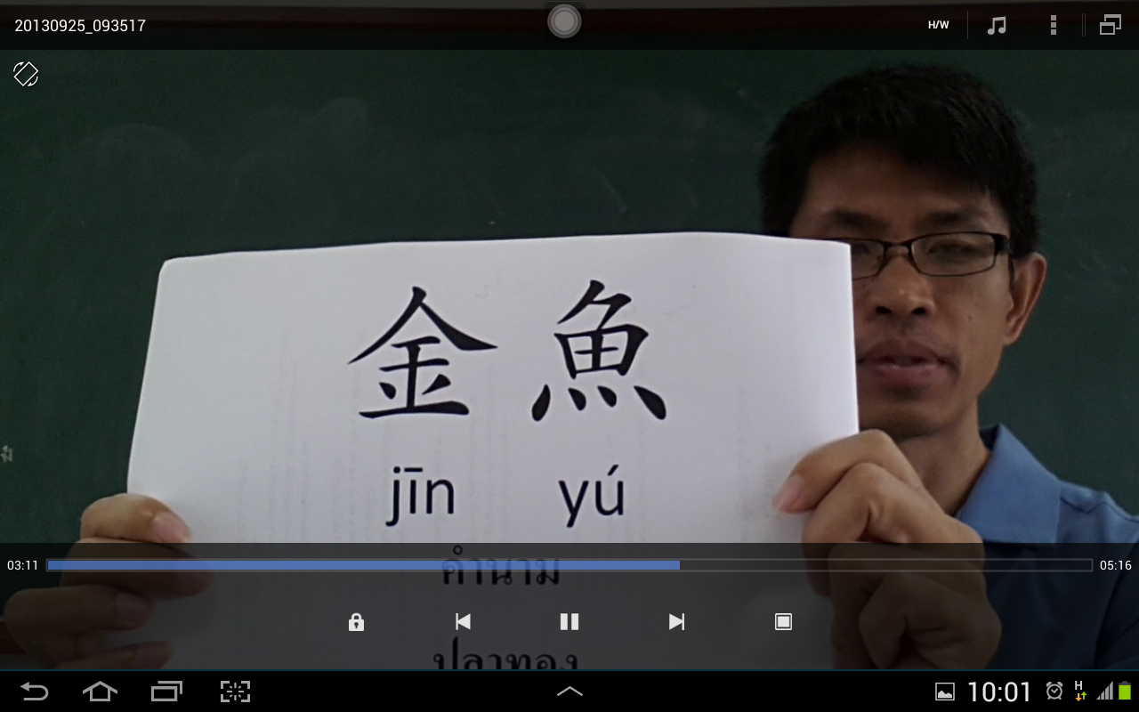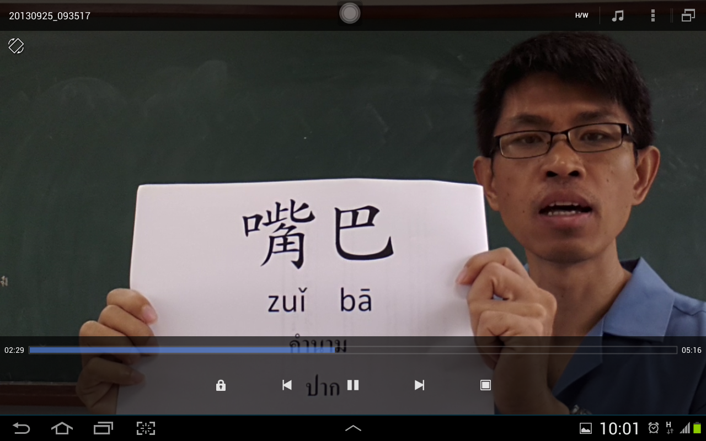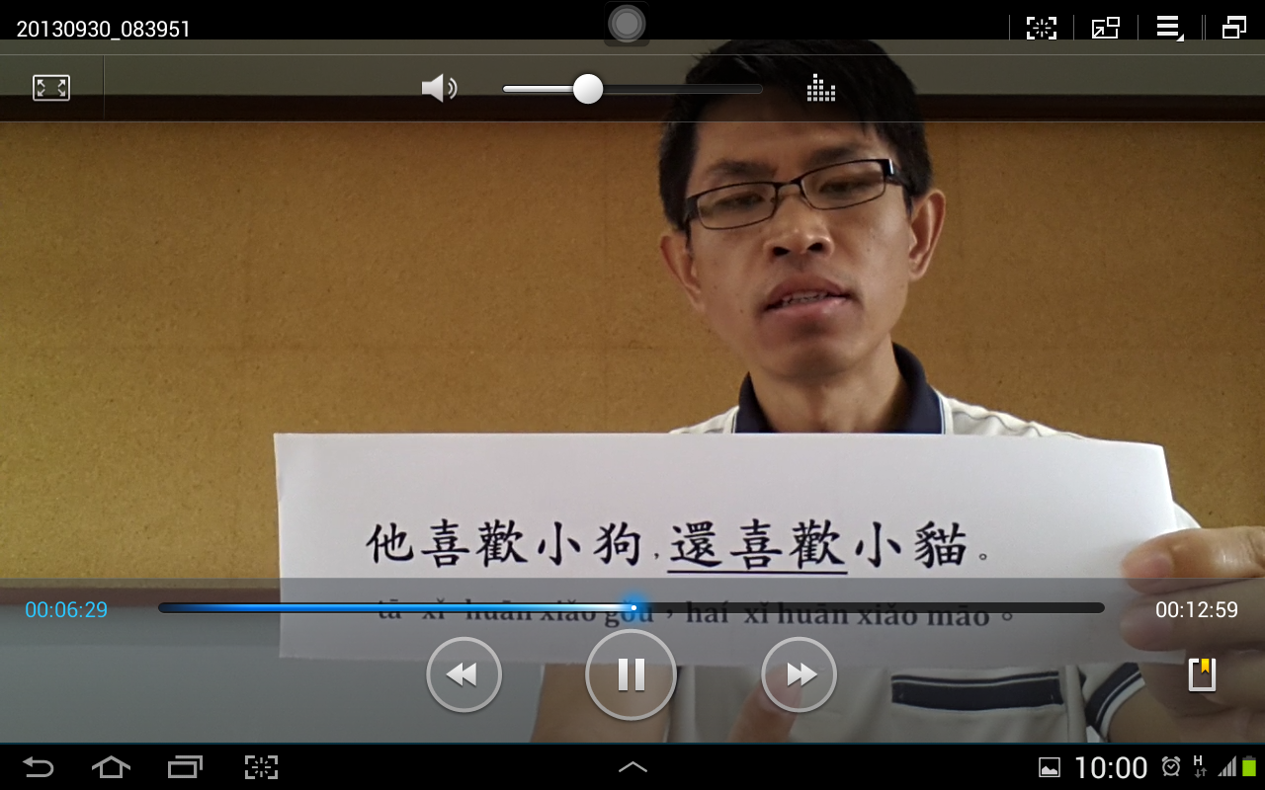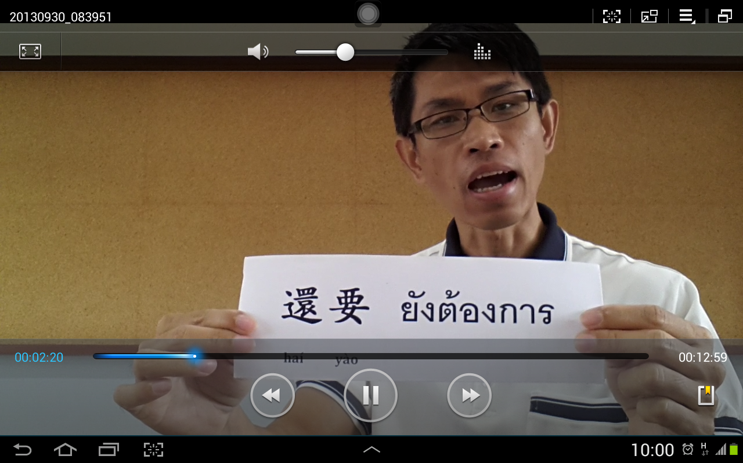

ผู้เรียนนำบันทึกมาชั้นเรียน ครูตรวจสอบความรู้ที่ผู้เรียนได้บันทึก
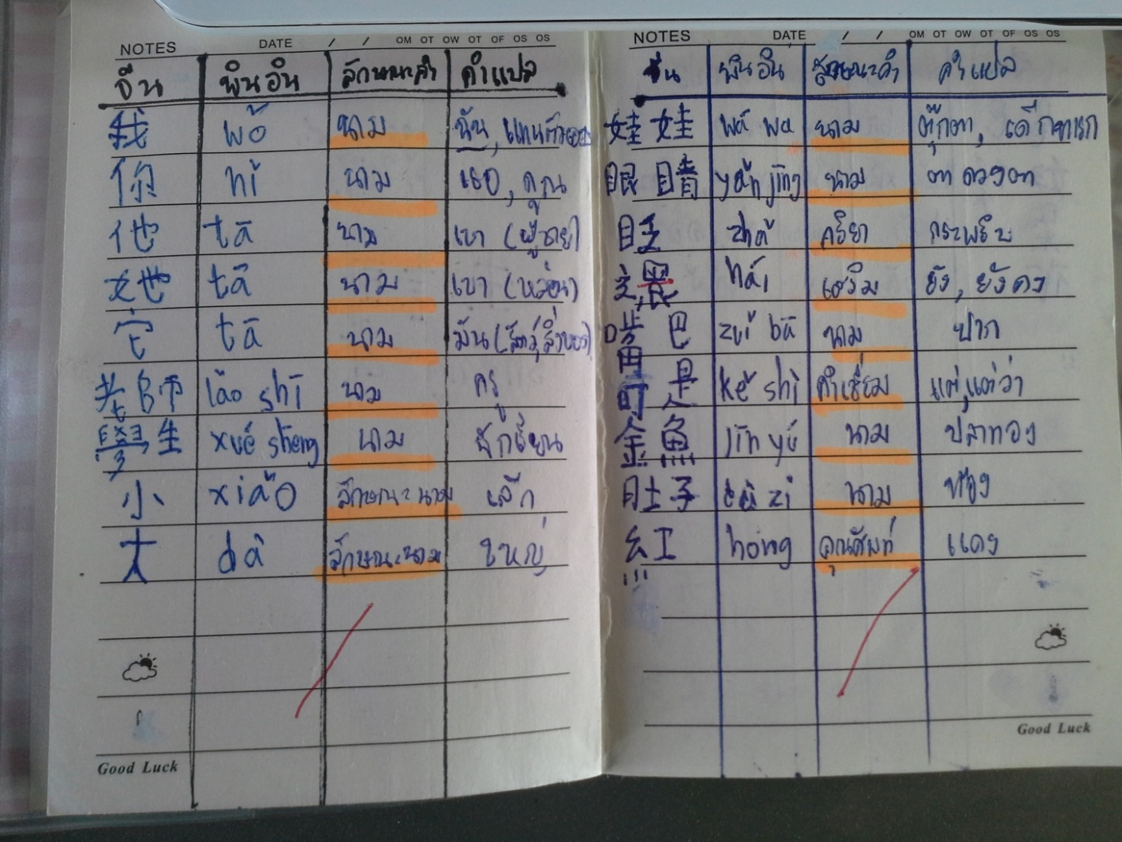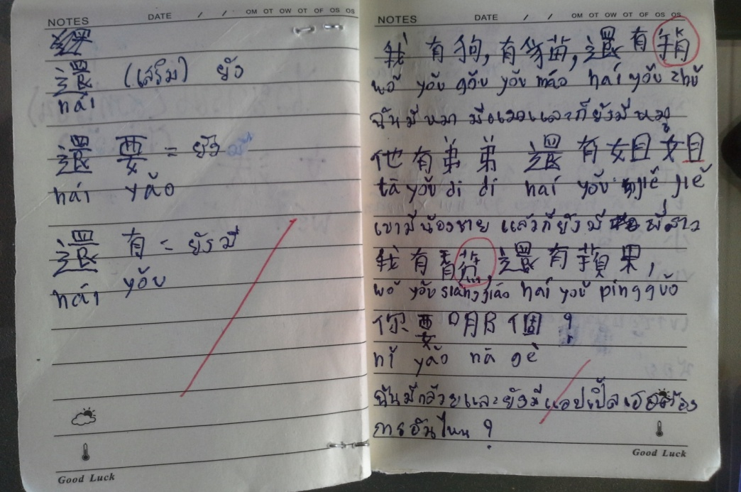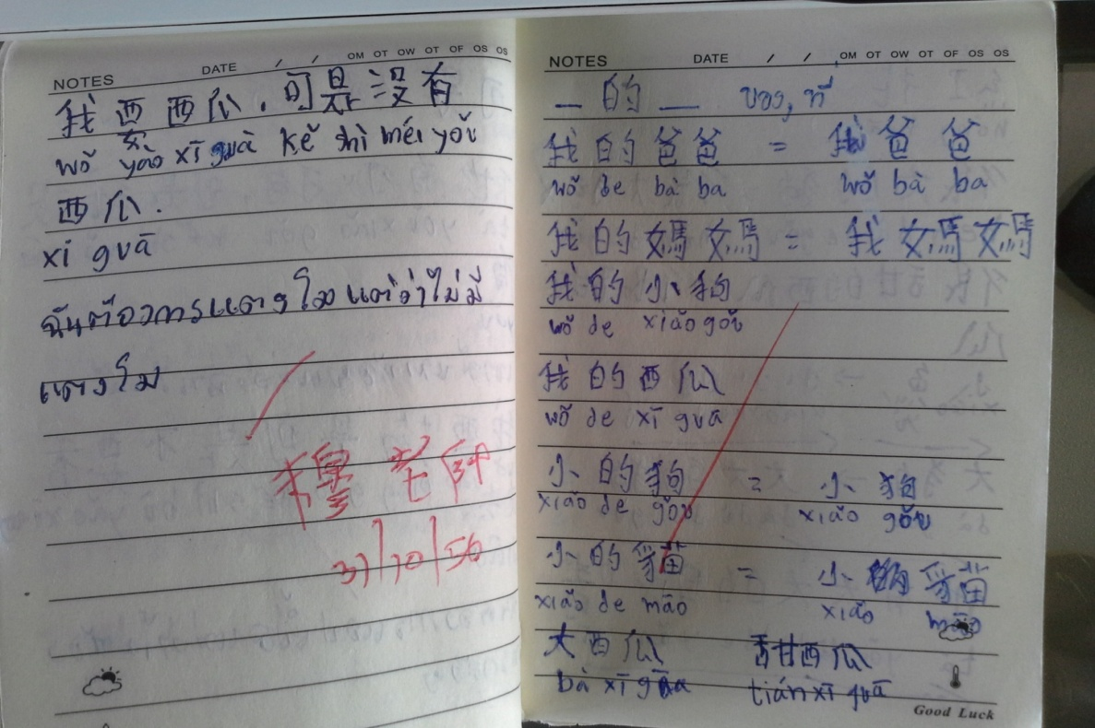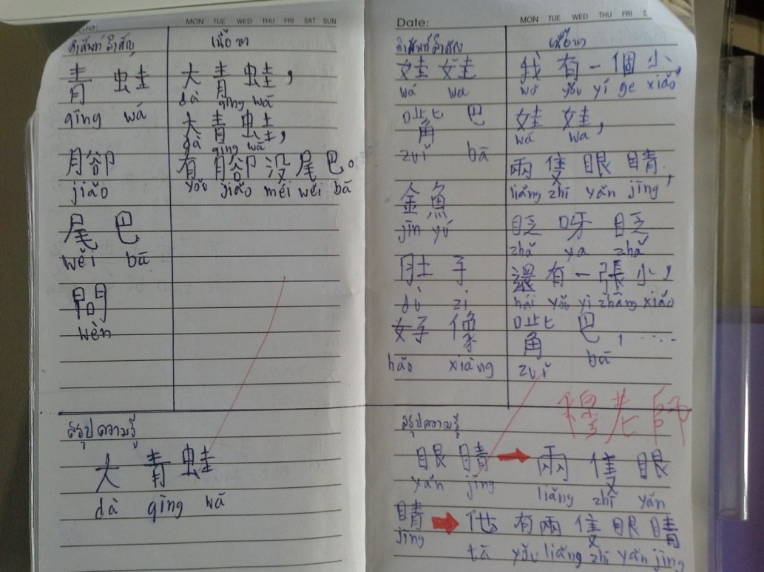

ครูจัดการเรียนรู้เพื่อฝึกทักษะและเสริมความรู้ มีการทำกิจกรรมทั้งรายบุคคล,คู่,กลุ่ม เน้นให้ผู้เรียนได้ฝึกปฎิบัติจริง
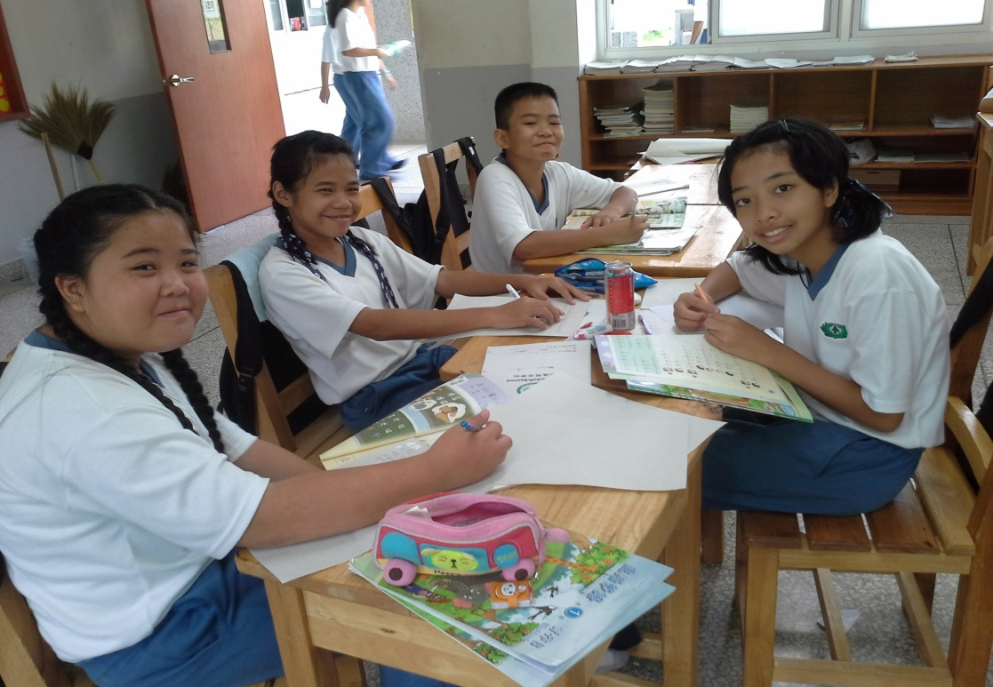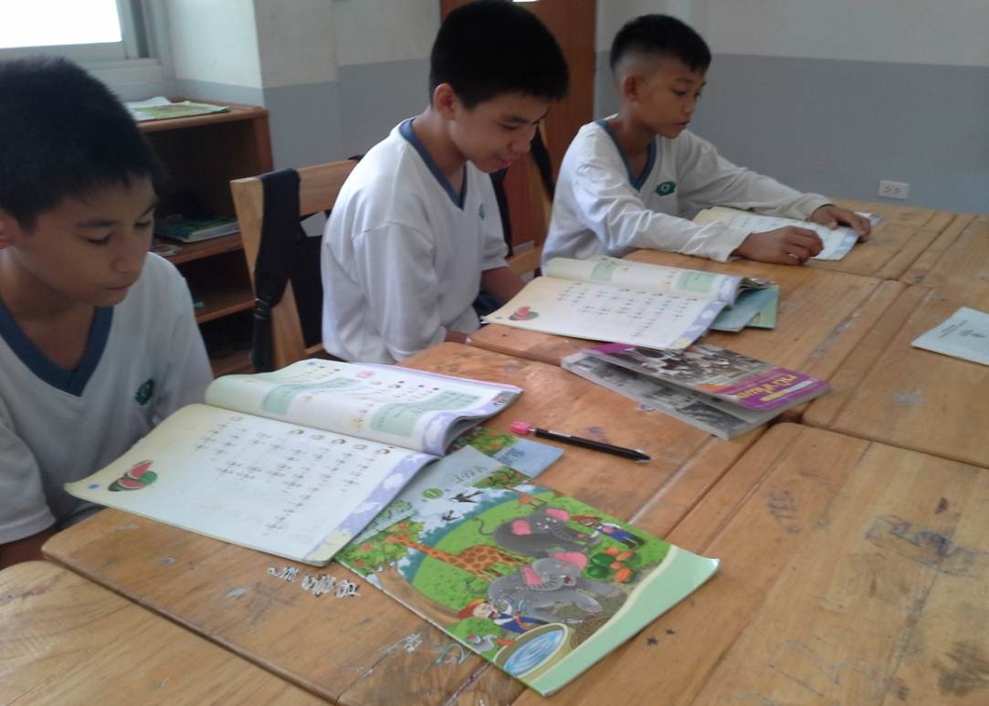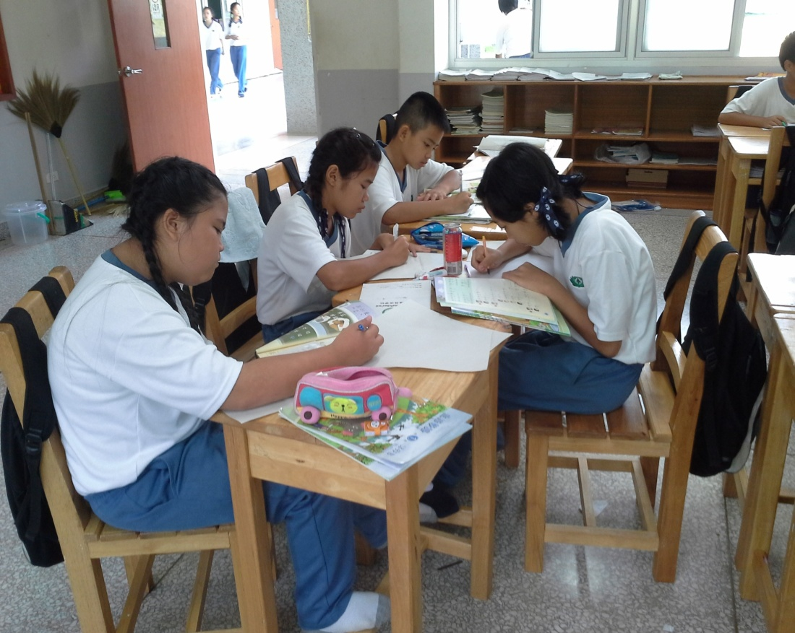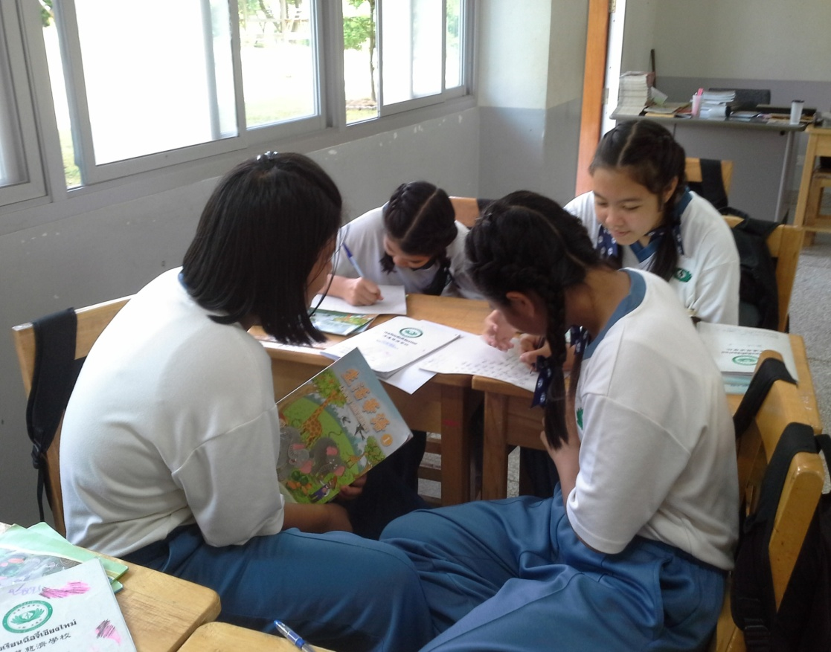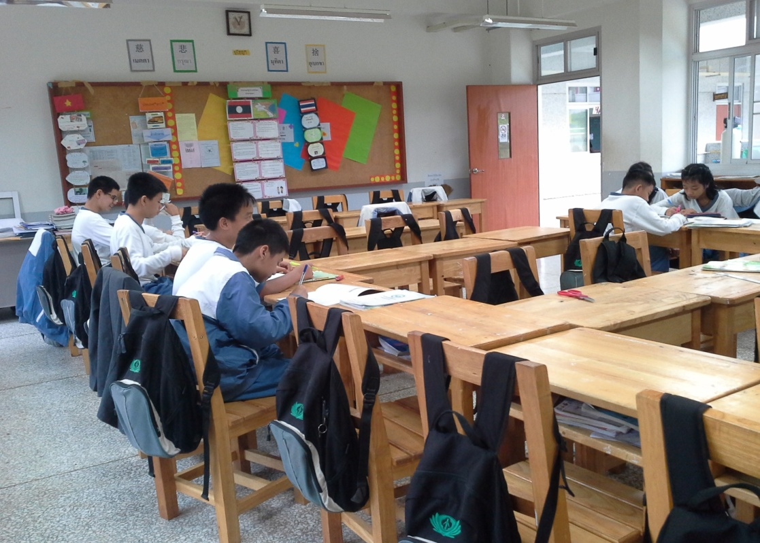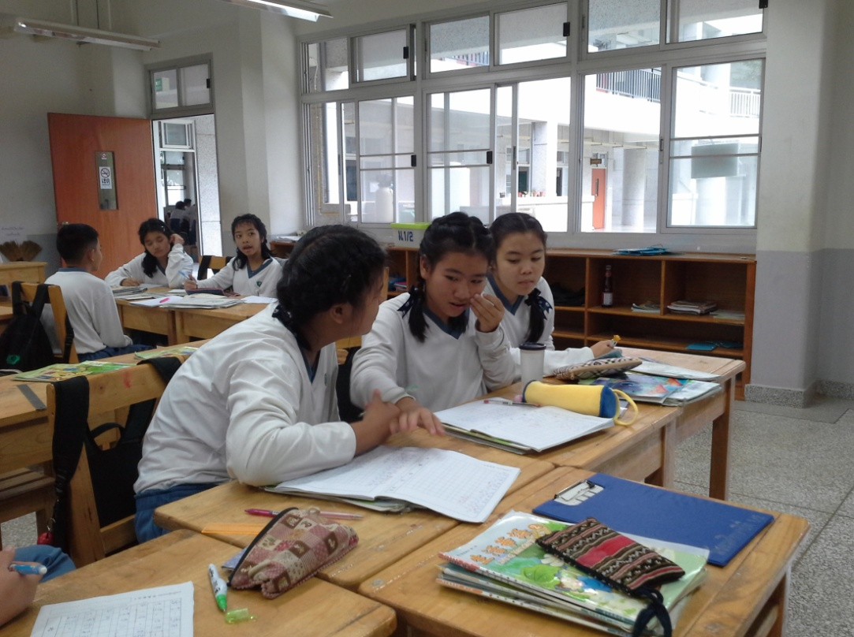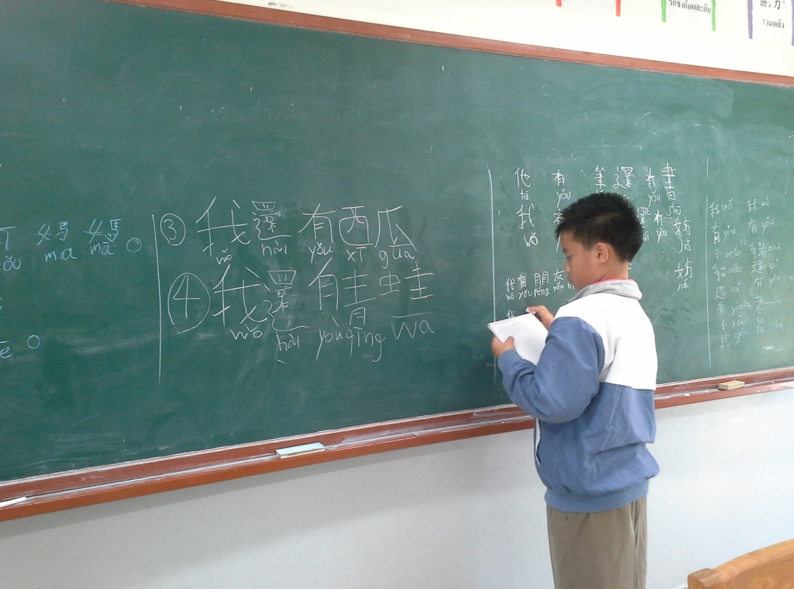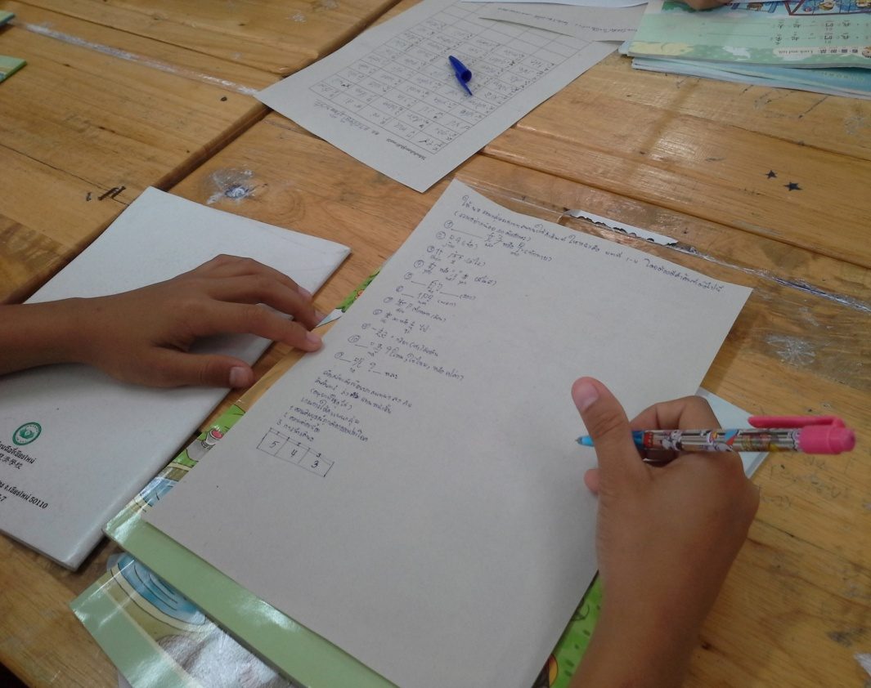

ผู้เรียนนำผลงานของตนเองออกมานำเสนอเพื่อเป็นผลงาน/ชิ้นงานของตนเอง
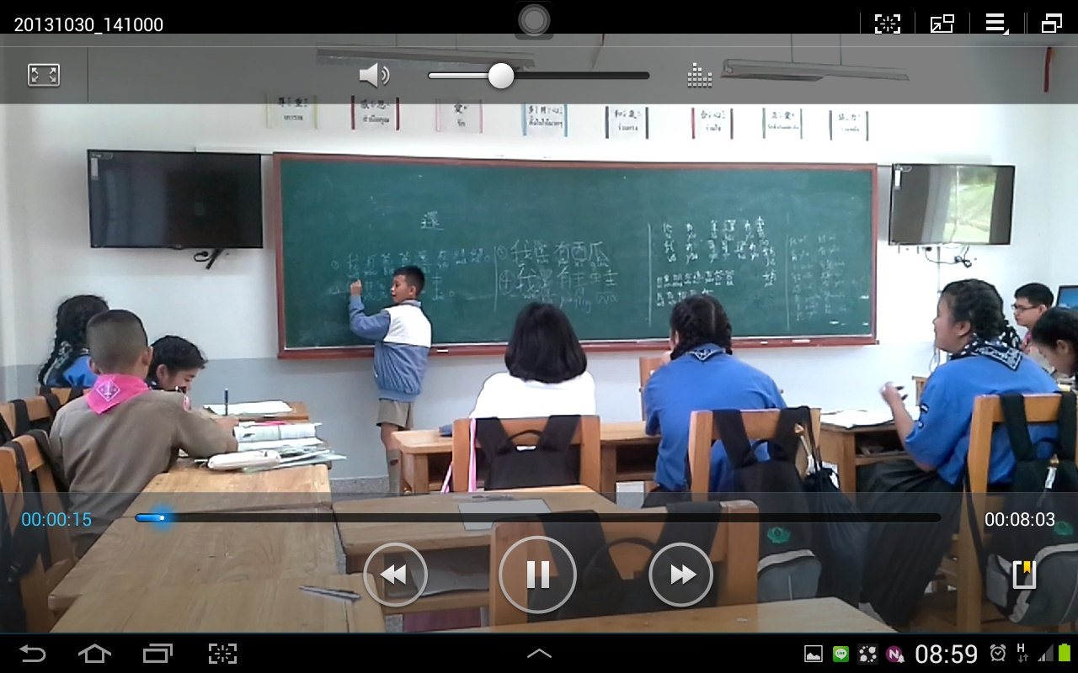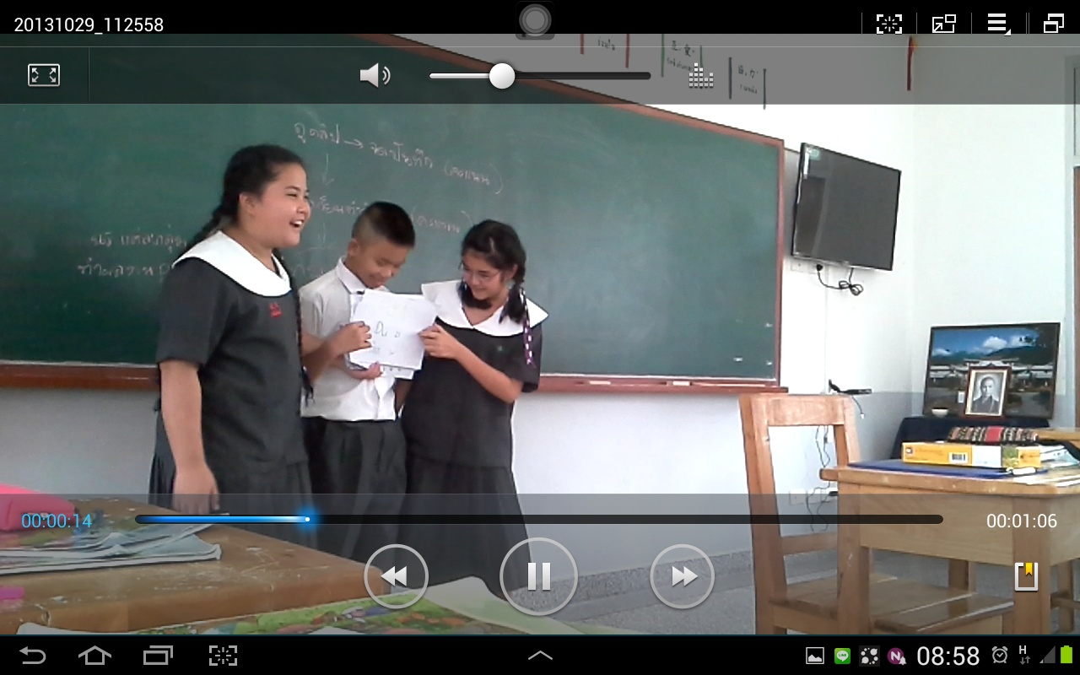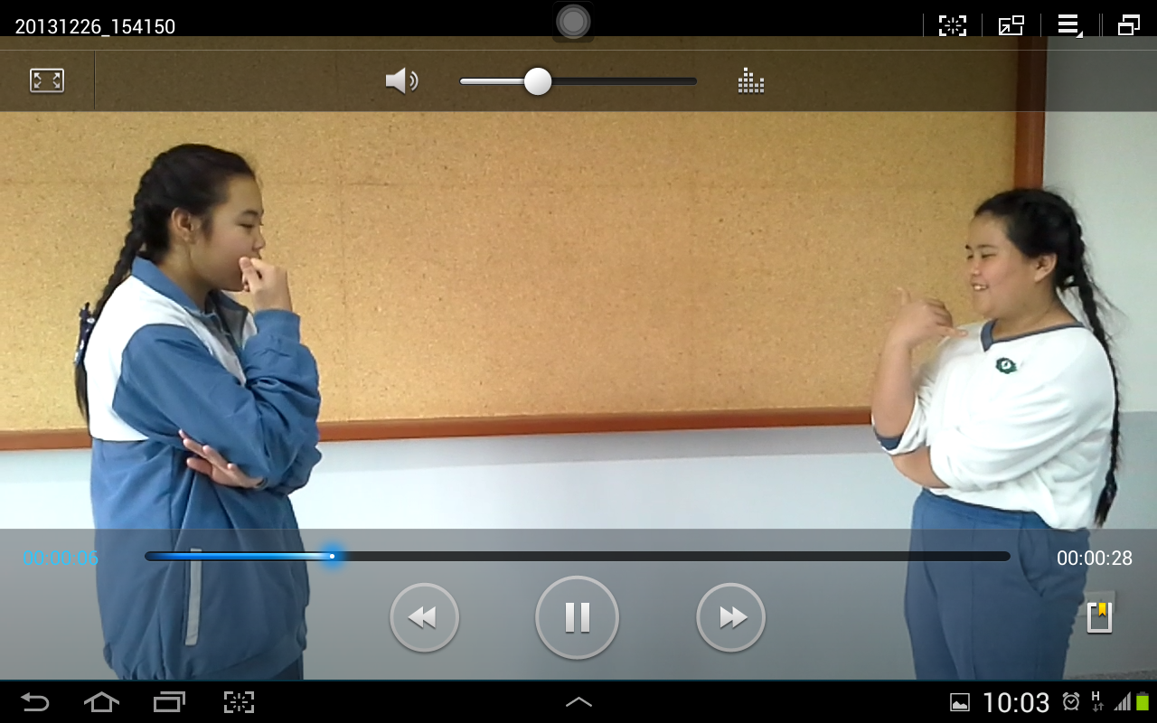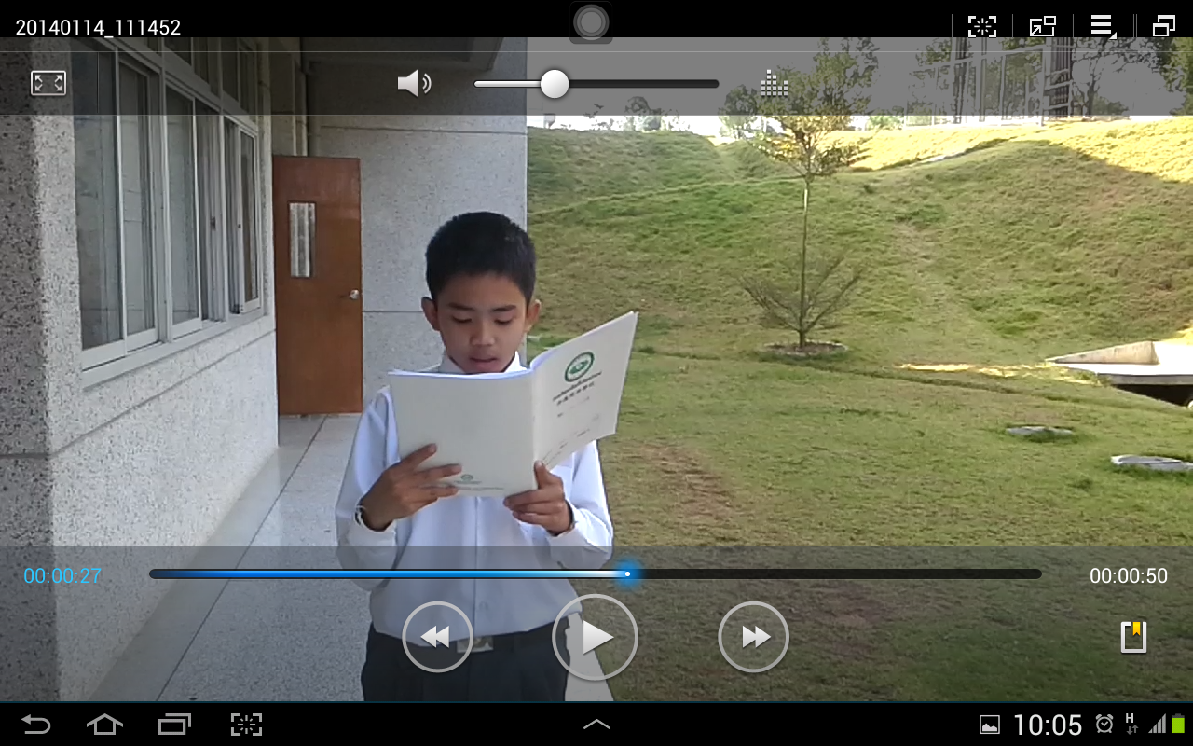

ครู/ผู้เรียนช่วยกันประเมินผลงาน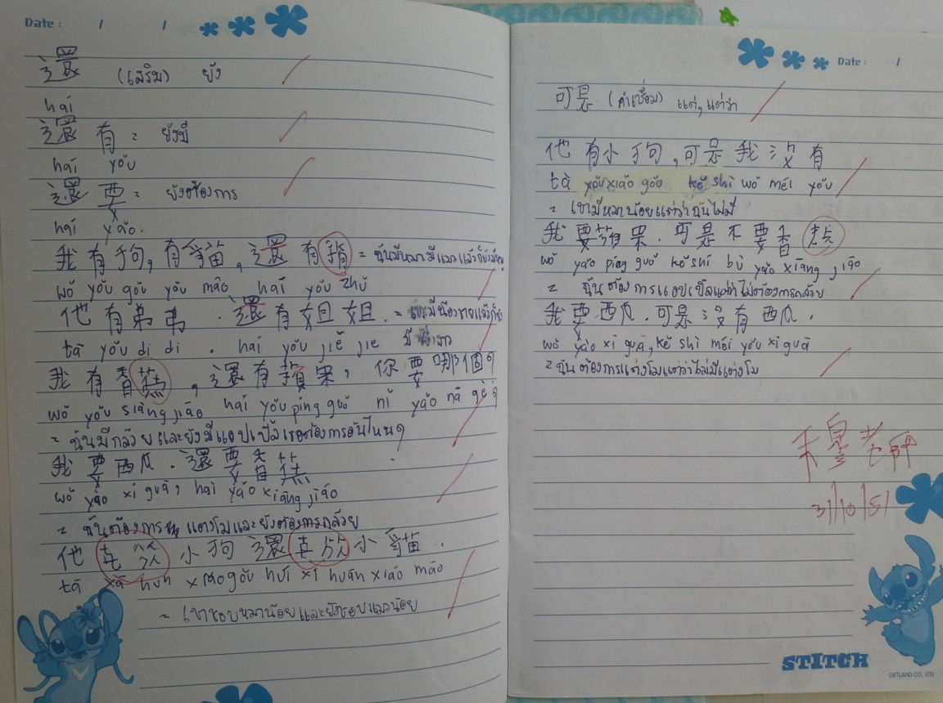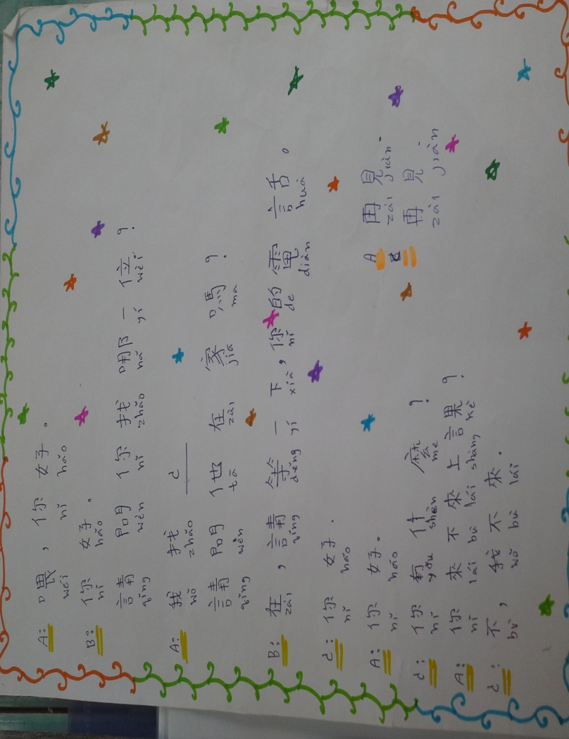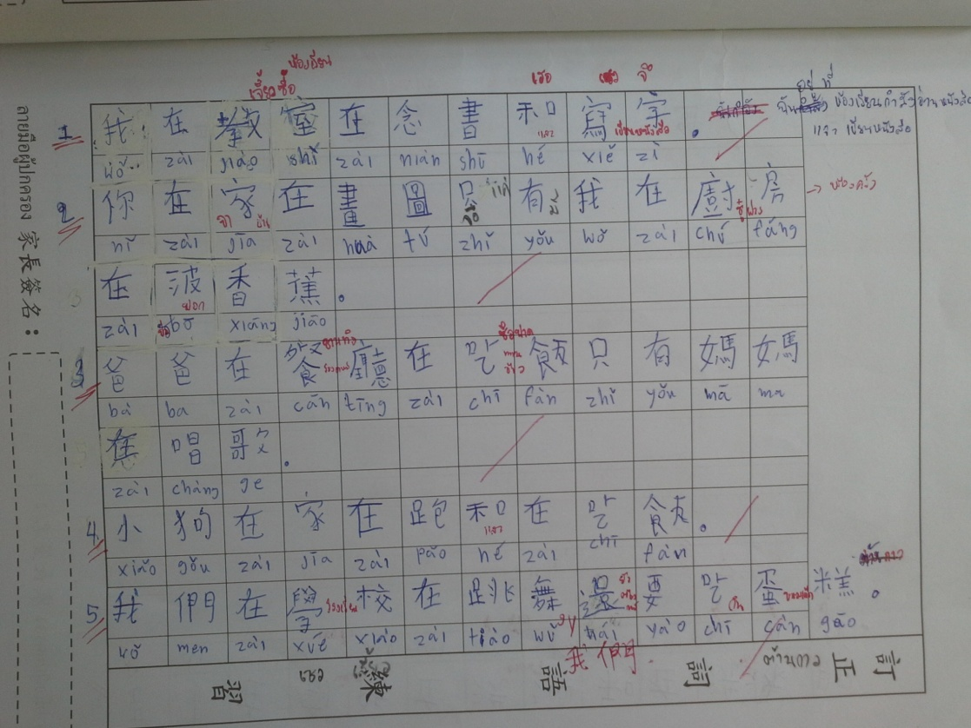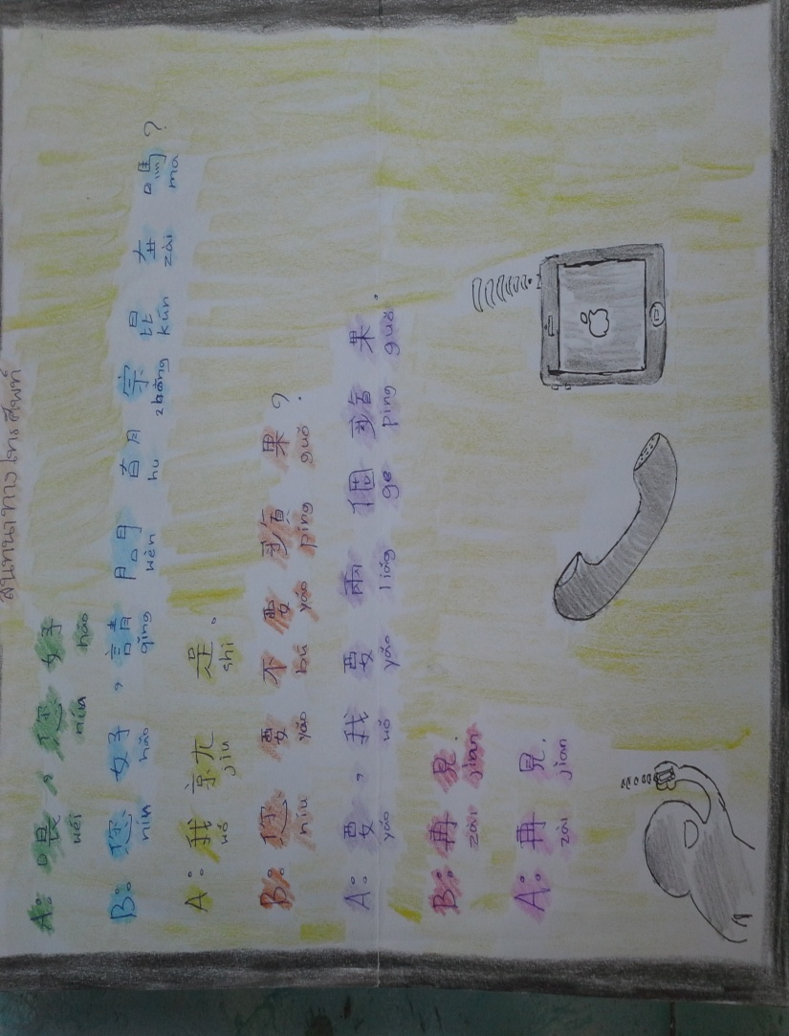
นำผลงาน/ชิ้นงาน ให้เพื่อนๆ ครู ผู้ปกครอง และสาธารณะชน ชื่นชมผลงาน
